Bogotá, 03 de octubre de 2023

Honorable Representante
MARIA EUGENIA LOPERA MONSALVE
Presidente
Comisión Séptima Constitucional
Cámara de Representantes

Asunto. Ponencia para primer debate en la Cámara de Representantes al proyecto de ley No. 007 de 2023 – ‘Ley de los ESports’, acumulado con el proyecto de ley 044 de 2023 – ‘Deportes Electrónicos’.

Respetada presidente,

En nuestra condición de ponentes del mencionado proyecto, nos permitimos presentar ponencia para primer debate en los siguientes términos:

Número de proyecto de ley | PL No. 007 de 2023 acumulado con el PL No. 044 de 2023.
Título | Proyecto de Ley No. 007 de 2023, “por medio del cual se reconocen los deportes electrónicos (eSports) y las actividades geek como una categoría deportiva en Colombia, así como sus comunidades con el fin de contribuir en su crecimiento y desarrollo en todo el territorio nacional y se dictan otras disposiciones”, acumulado con el Proyecto de Ley 044 de 2023, “por medio del cual se realiza el reconocimiento de los deportes electrónicos como una disciplina deportiva en Colombia incluyéndose dentro del sistema nacional del deporte según lo establecido en la ley 181 de 1995 y se dictan otras disposiciones”.
Autores | PL 007 de 2023  Senadores: Julio Elias Vidal, Alejandro Alberto Vega Pérez, Diela Liliana Solarte Benavides, Edwing Fabián Díaz Plata, Martha Isabel Peralta Epieyu.  Representantes: Juan Carlos Lozada Vargas, Juan Sebastián Gómez Gonzáles, Elizabeth Jay-Pang Díaz, Daniel Carvalho Mejía, Wilder Iberson Escobar Ortiz, Andrés David Calle Aguas, David Ricardo Racero Mayorca, Jennifer Dalley Pedraza Sandoval, Alejandro García Ríos, Olga Beatriz González Correa, Álvaro Leonel Rueda caballero, Juan Camilo Londoño Barrera  PL 044 de 2023  Representantes: Erika Tatiana Sánchez Pinto, Wilmer Yair Castellanos Hernández, Gloria Liliana Rodríguez Valencia, Elizabeth Jay-Pang Díaz, Wilder Iberson Escobar Ortiz, David Alejandro Toro Ramírez, Edinson Vladimir Olaya Mancipe, Agmeth José Escaf Tijerino, John Jairo González Agudelo, Jhon Fredi Valencia Caicedo, Jorge Rodrigo Tovar Vélez, Santiago Osorio Marín, Gerson Lisímaco Montaño Arizala, Jairo Reinaldo Cala Suárez, Gloria Liliana Rodríguez Valencia, Juan Sebastián Gómez Gonzáles, Miguel Abraham Polo Polo, José Alejandro Martínez Sánchez, Yenica Sugein Acosta Infante, Susana Gómez Castaño, David Ricardo Racero Mayorca, Orlando Castillo Advincula, Jorge Alberto Cerchiaro Figueroa, Diego Fernando Caicedo Navas, Olmes de Jesús Echeverría de la Rosa, Andrés Felipe Jiménez Vargas, Jorge Eliécer Tamayo Marulanda, Alexander Guarín Silva, Mauricio Parodi Diaz, Gersel Luis Pérez Altamiranda, Juan Carlos Vargas Soler.
Ponentes | Representantes: Juan Camilo Londoño Barrera (Coordinador), Héctor David Chaparro Chaparro (Coordinador), Juan Carlos Vargas Soler y Andrés Eduardo Forero Molina.
Ponencia | Positiva con pliego de modificaciones.

- CONSIDERACIONES GENERALES

  - Antecedentes del proyecto

El proyecto de Ley 007 de 2023 fue radicado el 20 de julio del mismo año y publicado en la gaceta No. 930 de 2023, bajo autoría de los Honorables Senadores Julio Elias Vidal, Alejandro Alberto Vega Pérez, Diela Liliana Solarte Benavides, Edwing Fabián Díaz Plata, Martha Isabel Peralta Epieyu; y de los Honorables Representantes, Juan Carlos Lozada Vargas, Juan Sebastián Gómez Gonzáles, Elizabeth Jay-Pang Díaz, Daniel Carvalho Mejía, Wilder Iberson Escobar Ortiz, Andrés David Calle Aguas, David Ricardo Racero Mayorca, Jennifer Dalley Pedraza Sandoval, Alejandro García Ríos, Olga Beatriz González Correa, Álvaro Leonel Rueda caballero, Juan Camilo Londoño Barrera.

Por su parte, el proyecto de ley 044 de 2023 fue radicado el 26 de julio del mismo año y publicado en la gaceta No. 965 de 2023, con autoría de los Honorables Representantes Erika Tatiana Sánchez Pinto, Wilmer Yair Castellanos Hernández, Gloria Liliana Rodríguez Valencia, Elizabeth Jay-Pang Díaz, Wilder Iberson Escobar Ortiz, David Alejandro Toro Ramírez, Edinson Vladimir Olaya Mancipe, Agmeth José Escaf Tijerino, John Jairo González Agudelo, Jhon Fredi Valencia Caicedo, Jorge Rodrigo Tovar Vélez, Santiago Osorio Marín, Gerson Lisímaco Montaño Arizala, Jairo Reinaldo Cala Suárez, Gloria Liliana Rodríguez Valencia, Juan Sebastián Gómez Gonzáles, Miguel Abraham Polo Polo, José Alejandro Martínez Sánchez, Yenica Sugein Acosta Infante, Susana Gómez Castaño, David Ricardo Racero Mayorca, Orlando Castillo Advincula, Jorge Alberto Cerchiaro Figueroa, Diego Fernando Caicedo Navas, Olmes de Jesús Echeverría de la Rosa, Andrés Felipe Jiménez Vargas, Jorge Eliécer Tamayo Marulanda, Alexander Guarín Silva, Mauricio Parodi Diaz, Gersel Luis Pérez Altamiranda, Juan Carlos Vargas Soler.

El día 16 de agosto del 2023 la mesa directiva de la Comisión Séptima Constitucional bajo oficio CSCP 3.7-443-23, informó de la acumulación de ambos proyectos de ley y designó como ponentes a los Honorables Representantes Juan Camilo Londoño Barrera (Coordinador), Héctor David Chaparro Chaparro (Coordinador), Juan Carlos Vargas Soler y Andrés Eduardo Forero Molina.

Luego de cumplido el tiempo reglamentado para la presentación de la ponencia, los ponentes presentaron solicitud de prórroga en dos ocasiones, las cuales fueron aceptadas por la mesa directiva mediante los oficio CSCP 3.7-498-23 y CSCP 3.7-574-23

  - Objetivo del proyecto

El Proyecto de Ley 007 de 2023 tiene como objeto el reconocimiento de los deportes electrónicos (eSports) y las actividades Geek como una categoría deportiva en Colombia. También se pretende reconocer a las comunidades que desarrollan estas prácticas, con el fin de contribuir en su crecimiento y desarrollo en todo el territorio nacional. Mientras el Proyecto de Ley 044 de 2023, tiene por objeto el reconocimiento de los deportes electrónicos como una disciplina deportiva en Colombia incluyéndose dentro del Sistema Nacional del Deporte según lo establecido en la Ley 181 de 1995 y las normas que la modifiquen, complementen o sustituyan.

- JUSTIFICACIÓN DEL PROYECTO DE LEY

En los últimos años, la llegada de las TIC y el crecimiento de la tecnología ha creado nuevos espacios para la práctica de deportes, tanto a nivel aficionado (actividades Geek) como profesional. En efecto, los simuladores y los videojuegos son herramientas que configuran espacios digitales donde los individuos pueden mejorar sus habilidades físicas e interactivas a partir de dinámicas que replican diversas condiciones deportivas tales como: entrenamiento, competitividad, disciplina y cumplimiento de normas. Así las cosas, actualmente los campos de la tecnología y el deporte están sincronizados para diversificar la oferta tradicional de actividades físicas y recreativas a las que tienen acceso niños, jóvenes y adultos.

En este sentido, los eSports han diversificado los escenarios deportivos tradicionales, en tanto que se basan en dinámicas de competición y entrenamiento de videojuegos a nivel mundial. Esto se puede evidenciar a partir de las experiencias de Corea del Sur, Francia, España y Estados Unidos en donde la práctica profesional de videojuegos se compone de una serie de factores inherentes a deportes tradicionales como el futbol, el tenis y las carreras automovilísticas, entre otros.

La regularización de los eSports y su reconocimiento como un deporte determinan que este es un campo que se ha configurado a partir de procesos de organización de comunidades (federaciones, asociaciones y clubes) de jugadores que, en esencia, buscan competir en niveles profesionales y poder generar ingresos con los cuales mantener esta práctica en el corto y mediano plazo (Roncero, 2018). Efectivamente, la International Esports Federation, la European Esports Federation, la Federación Asiática de Deportes Electrónicos y la Fedegeek ejemplifican la organización profesional de los eSports a nivel internacional y demuestran cómo los organismos de representación son inherentes a la formación de estructuras y prácticas competitivas, con independencia de que se desarrollen en medios físicos y/o virtuales (Hutchins, 2008).

Es por lo anterior que es importante el reconocimiento de los deportes electrónicos eSports profesionales y no profesionales como una actividad de naturaleza deportiva ante el Ministerio del Deporte y el Sistema Nacional del Deporte.

2.1 Exposición de motivos PL 007 de 2023

De acuerdo con el proyecto de ley 007 de 2023 ‘Ley de los ESports’, la importancia del deporte ha venido llamando la atención de los gobiernos por cuenta de cambios innegables en la salud de la población alrededor del mundo. Por una parte, se hace apremiante promover hábitos saludables y por otra ajustarse a la transición generacional, la cual ha traído consigo una visión diferente de los jóvenes frente a lo que es el deporte, el aprovechamiento del tiempo libre, las expresiones artísticas y los alcances que su práctica pueda tener.

Si bien es cierto que desde el año 2002 el informe de UNICEF, “Deporte, Recreación y Juego”, reconoce que estos tres aspectos influyen positivamente en la salud física y mental”; lo cierto es que las autoridades en la materia afrontan grandes retos por cuenta de los cambios que han acompañado a las versiones tradicionales del deporte, como el surgimiento de nuevas disciplinas, en otros niveles y de mayor exigencia.

A estas nuevas versiones se les suele conocer como deportes extremos, definidos como “toda aquella actividad de ocio o de nivel profesional, que comporta una real o aparente peligrosidad por las condiciones difíciles o extremas en las que se practican''. Implican determinada dosis de exigencia física y mental, y en su mayoría se desarrollan al aire libre y son de práctica individual”.

Sin embargo, es importante mencionar que, durante el trabajo de exploración realizado para la presentación de esta iniciativa, diferentes grupos que realizan este tipo de actividades han tenido la oportunidad de participar en competencias de índole internacional, por lo que es claro que la Denominación “General Electrical Engineering Knowledge” – GEEK por sus siglas en inglés, es una expresión anglosajona que varía su significado en Latinoamérica dependiendo del país y la cultura del mismo. Hoy en día, en pleno siglo XXI, podríamos decir que un geek es entusiasta de un tema o campo en particular, está orientado en coleccionar, reunir datos y recuerdos relacionados con su tema de interés; está obsesionado con lo más nuevo, lo más cool, lo más de moda que su tema tiene para ofrecer principalmente para pasar su tiempo para ser “sociable”, las actividades lúdico recreativo en los campos de: la cultura popular del 7mo arte-cine, las tiras o historietas cómicas, la literatura, las actividades de ocio, series de televisión, las actividades físicas competitivas electrónicas y los videojuegos, especialmente, cuando abordan temas como la ciencia ficción, con el sano uso de la tecnología y los medios virtuales; aunque estos no sean grandes expertos en la informática o la computación; y están aislados de la sociedad “normal” americana. Los grados de “Geekismo”, van desde los fans de la ciencia ficción, amantes de los videojuegos, los programadores y ordenadores, razón por la cual en lo sucesivo se adoptará esta expresión.

2.1.2 Deportes electrónicos o virtuales

Los deportes electrónicos (eSports) son una nueva variedad de los deportes de competición, que comenzó en los años 90 con juegos de ‘arcade’, justo cuando estaban naciendo videojuegos (paralelo es posible). Este tipo de deporte gira en torno a lo mismo que el deporte típico, llevando a cabo actividad física en un espacio físico determinado con realidad virtual aumentada para ver el hiperrealismo en competencia on-line, que son los individuos que compiten entre sí, ya sea como parte de un equipo o jugar en solitario, mediante el uso de herramientas como son los videojuegos.

“En principio, algo tan específico como los deportes electrónicos no deberían tener repercusión en los medios. Sin embargo, en el 2011 y ahora, en el 2012, el fenómeno de los videojuegos competitivos ha crecido increíblemente. Medios como Forbes, Mashable y hasta msnbc se dieron cuenta que no era una coyuntura sino un fenómeno real que requería de su atención. Las competencias dejaron de ser 32 geeks en el garaje de la tía que conectaron sus computadores en una red para jugar Duke Nukem para ser hoy en día eventos de miles de personas con patrocinadores de primer nivel”.

Sobre estas disciplinas en particular, resulta valioso mencionar que el Gobierno Nacional ha propendido por fortalecer su Programa Vive Digital del Ministerio TIC, que busca entre otros aspectos brindarle herramientas a la juventud colombiana, para desarrollar sus potencialidades en torno al uso de las TIC´s. Este tipo de deportes virtuales integran la exigencia de la actividad física, el uso de las tecnologías y el sano esparcimiento.

La importancia del fomento en el uso de las tecnologías se evidenció recientemente en el país cuando se dio a conocer que un joven colombiano Santiago Jaramillo, hizo parte del equipo de desarrollo de Electronic Arts (EA), que ha sacado al mercado su nueva versión del mundialmente famoso videojuego FIFA 14; lo anterior hace claro que el país no puede abstraerse o desconocer las nuevas tendencias que llaman la atención de los jóvenes en todo el mundo.

2.1.3 Los videojuegos en el mundo - una industria altamente exitosa:

De acuerdo con el informe anual del Mercado de Videojuegos elaborado por Newzoo, el mercado global de videojuegos para 2017 representó 108.9 billones de dólares y tuvo un crecimiento del 7.8% respecto al año anterior.

Este mercado está altamente concentrado en Asia Pacífico y Norte América. De acuerdo con datos de Newzoo, para 2017, Asia representaba el 47% del mercado, seguido por Norteamérica con un 25%, Europa y África con un 24% y América Latina, que solo representa un 4%.

Si bien América latina es la región del mundo con menos participación en el mercado de videojuegos, es una de las de mayor crecimiento respecto al año anterior. Mientras Asia, creció un 9.2%, Europa, Medio Oriente y África un 8.0% y Norte América un 4.0%, Latinoamérica creció un 13.9%.
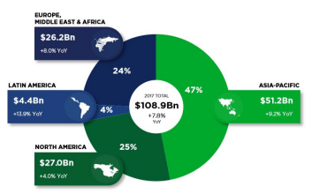
Mercado Global de Videojuegos por Región. 2017 Global Games Market Report, Newzoo.

Por otra parte, 20 países representan el 89,8% del total de ingresos que genera esta industria, de los cuales los cuatro primeros, China con ingresos de $27,5 billones de dólares, Estados Unidos con $25 billones de dólares, Japón con $12.5 billones de dólares y Alemania con $4.4 billones de dólares, representan cerca del 63,7% del mercado mundial.
En cuanto al mercado por segmentos, por primera vez los videojuegos para smartphones superaron en ingresos al mercado de las consolas, que han venido disminuyendo los últimos años. Para 2017 el segmento de los videojuegos y juegos móviles representó el 32% del mercado, seguido por videojuegos para consolas con un 31% y videojuegos para PC con 27% también. Con el auge de los smartphones, las consolas móviles han tenido un alto retroceso al punto de no representar una cuota significativa en el mercado.
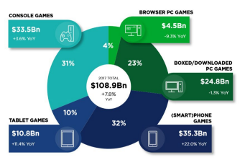
Mercado de Videojuegos por segmento. 2017 Global Games Market Report, Newzoo.

Por último, las proyecciones del sector ponen las esperanzas en el segmento de los videojuegos para teléfonos inteligentes. Se proyecta que a 2020 el mercado global de videojuegos tendrá un valor de $128.5 billones de dólares, donde un 40% corresponderá al segmento de juegos para móviles. Por su parte se prevé una estabilización de los juegos para PC y un lento decrecimiento del mercado de consolas.
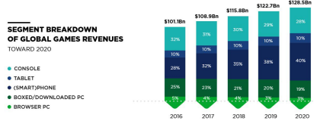
Proyecciones del Mercado Global de Videojuegos por segmento. 2017 Global Games Market Report, Newzoo.

2.1.3.1 El mercado de videojuegos por regiones

Asia – Pacífico

Como se mencionó anteriormente, la región con mayor participación en el mercado de videojuegos es Asia Pacífico (incluye a Australia). Se considera que esta región cuenta con 1.145 millones de jugadores, de los cuales 459 millones hacen pagos. Los ingresos para 2017 fueron de 52.2 billones de dólares y se estima que cada jugador que paga gasta en promedio $111 dólares al año. Se estima que Dentro de los países con más participación en el mercado están China (US$27.5 Bn), Japón (US$12.5Bn) y Corea del Sur (US$4,2Bn).
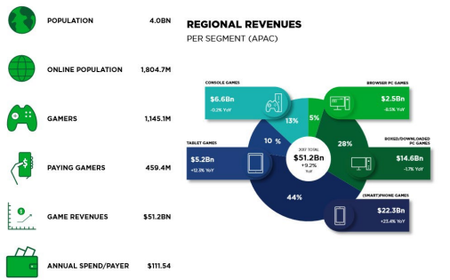
Mercado de Videojuegos en Asia- Pacífico. 2017 Global Games Market Report, Newzoo

Norteamérica

Esta región es la segunda en importancia en el mundo. Se calcula que tiene 180.5 millones de jugadores, de los cuales 105 millones pagan por jugar. Los ingresos de la región para 2017 ascendieron a US$27 Billones y se estima que cada jugador que paga gastó en promedio US$256 dólares por año. Sin embargo, es la de menor crecimiento en el mundo con un 4,0% respecto a 2016.
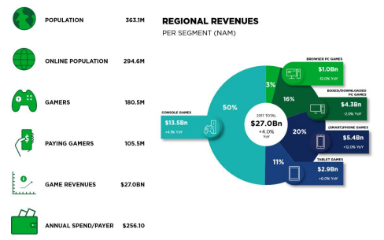
Mercado de Videojuegos en Norte América. 2017 Global Games Market Report, Newzoo

Europa Occidental

Esta región muestra un crecimiento con respecto al 2016 de un 4.8%, y sus ingresos en el sector de videojuegos ascendieron a $18.8 billones de dólares en 2017. Dentro de los países con mayor participación en el mercado están Alemania ($4.0Bn), Reino Unido ($3.8Bn), Francia ($2.7 Bn) y España ($1.8 Bn). Se calcula que esta región tiene 187.8 millones de jugadores, de los cuales 105 millones pagan por jugar. Así mismo, se estima que en promedio los jugadores que pagan gastaron $179 dólares en 2017.

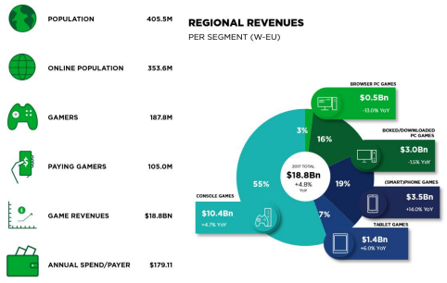
Mercado de Videojuegos en Europa Occidental. 2017 Global Games Market Report, Newzoo

Europa Oriental

Esta región representa un 3% del total de ingresos de la industria, sin embargo, contó con un crecimiento de 8.8% respecto a 2016. Se calcula que cuenta con 155 millones de jugadores, de los cuales 90 millones pagan por jugar. En 2017 se estima que estos jugadores gastaron cerca de $38 dólares. Dentro de los países con mayor participación están Rusia (US$1.5Bn), Polonia (US$489 Mn).
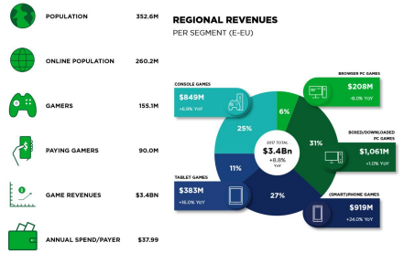
Mercado de Videojuegos en Europa Oriental. 2017 Global Games Market Report, Newzoo

Medio Oriente y África

Esta región es la de mayor crecimiento respecto a 2016 con un 25%. Sin embargo, la participación en el mercado está dominada por países de medio oriente. Dentro de los principales países están Turquía ($774 millones de dólares), Arabia Saudita ($647 millones de dólares) e Irán (432 millones de dólares). Se calcula que la región cuenta con más de 336 millones de jugadores, de los cuales 153 millones pagan por jugar. En promedio estos jugadores gastaron $25.94 dólares en 2017.
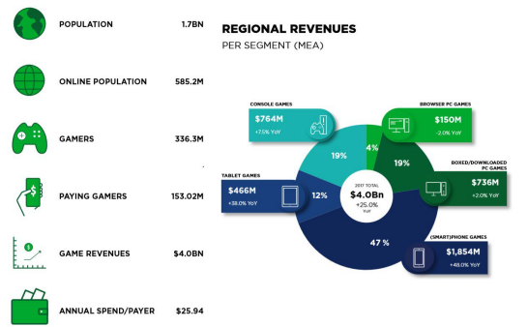
Mercado de Videojuegos en África y Medio Oriente. 2017 Global Games Market Report, Newzoo

América Latina

La región representa el 4% del mercado global de videojuegos. Dentro de los países con mayor participación se encuentran Brasil (US$ 1.3 Bn), México (US$1.4Bn), Argentina (US$423 Mn) y Colombia (US$291 Mm). Se calcula que esta región cuenta con más de 205 millones de jugadores, de los cuales cerca de 110 millones pagan por jugar. Se estima que estos jugadores en promedio gastaron $40 dólares en 2017.
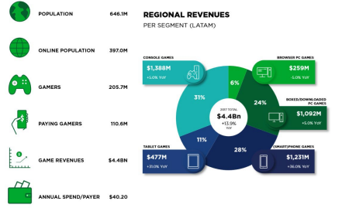
Mercado de Videojuegos en América Latina. 2017 Global Games Market Report, Newzoo

Colombia

De acuerdo con datos de Newzoo para 2017, Colombia es el número 34 del ranking de países con mayor tamaño de mercado en el sector de videojuegos llegando a los 291 millones de dólares en 2017. Esta firma calculó que para 2017, el país contaba con 15 millones de jugadores aproximadamente, de los cuales ocho millones pagaban por jugar. En promedio, durante 2017 estos jugadores gastaron $36 dólares durante el año.
En cuanto al tamaño de mercado por segmento, el más importante es el de los videojuegos para computador, seguido de los juegos para teléfonos inteligentes y los videojuegos para consolas. Sin embargo, el consumo de videojuegos desarrollados en Colombia no es habitual y suelen preferirse títulos extranjeros.

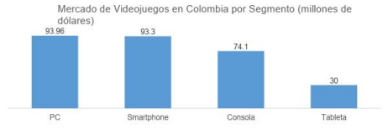
Mercado de videojuegos en Colombia por segmento. 2017 Global Games Market Report,

2.1.3.2 Los deportes electrónicos, reconocidos por el Comité Olímpico Internacional

Los eSports o deportes Electrónicos han sido reconocidos como un deporte por el Comité Olímpico Internacional (COI) a partir del año 2022. La Cumbre discutió el rápido desarrollo de lo que se denomina "deportes electrónicos" y la participación actual de varias partes interesadas del Movimiento Olímpico. La Cumbre acordó que:

- Los "deportes electrónicos" están mostrando un fuerte crecimiento, especialmente dentro de la demografía juvenil en diferentes países, y pueden proporcionar una plataforma para el compromiso con el Movimiento Olímpico.

- Los "deportes electrónicos" competitivos podrían considerarse como una actividad deportiva, y los jugadores involucrados se preparan y entrenan con una intensidad que puede ser comparable a la de los atletas en los deportes tradicionales.

- Para que el COI lo reconozca como deporte, el contenido de los "eSports" no debe infringir los valores olímpicos.

- Otro requisito para el reconocimiento por parte del COI debe ser la existencia de una organización que garantice el cumplimiento de las normas y reglamentos del Movimiento Olímpico (antidopaje, apuestas, manipulación, etc.).

2.2 Exposición de motivos PL 044 de 2023

De acuerdo con el proyecto de ley 044 de 2023, los deportes electrónicos han tenido un crecimiento exponencial a nivel global durante las últimas tres décadas, su práctica, desarrollos tecnológicos, las competencias, federaciones y organismos internacionales de regulación son cada vez comunes y fuertes lo que ha repercutido de manera positiva en distintos sectores como el económico, el deportivo y el de comunicaciones expandiéndose aún más allá de la comunidad amante de los videojuegos como entretenimiento y permeando los niveles más altos de competencias deportivas.

Esta industria llevada a su versión competitiva está estrechamente vinculada con la deportiva y sus impactos han generado el cambio de la visión tradicional del deporte, deportistas, ligas, torneos y equipos que se dedica a la práctica deportiva de los deportes electrónicos son cada vez más reconocidos como entes deportivos que representan intereses privados o nacionales como es el caso de países como Corea del Sur, China y Estados Unidos.

En Colombia, el mundo de los deportes electrónicos está siendo reconocido como un referente regional, sin embargo, estas prácticas deportivas no hacen parte del escenario nacional reconocido dentro del Sistema Nacional del Deporte, ignorando que dichas prácticas se han extendido por todo el territorio nacional convirtiéndose cada vez más en una opción de categoría deportiva con más fuerza y reconocimiento, lo que implica un desafío para el país frente a su reglamentación y apoyo para que estas prácticas generen un impacto positivo en la sociedad abocada cada día más a la relación con la tecnología y los videojuegos.

2.2.1 ¿Qué son los deportes electrónicos?

Si bien no existe una definición única para los deportes electrónicos, así como tampoco no todos los videojuegos son reconocidos como tal; a lo largo del mundo y con el paso de los años se han realizado distintas aproximaciones conceptuales, como, por ejemplo:

- Proyecto de Ley 1997-D-2018 – Argentina:

“Toda actividad que emplea para su ejecución dispositivos electrónicos – ordenadores personales, consolas de juegos o dispositivos móviles-, a través de diversas plataformas de videojuegos conectadas o no a internet, donde compiten dos o más participantes de manera individual o por equipos”.

- Proyecto de Ley No. 383/2017 – Brasil:

“Se entiende por deportes electrónicos las actividades que, haciendo uso de artefactos electrónicos, crea una competición de dos o más participantes, en un sistema de ascenso y descenso mixto, un sistema tipo “round-robin tournament”, un sistema tipo “knockout” u otra tecnología similar y con el mismo propósito” (traducción propia).

- Proyecto de Ley “Projecte de llei d’esports electrònics” – Andorra:

“Toda competición o acontecimiento abierto al público y basado en videojuego, en el que participan de forma presencial o remota dos o más jugadores y en el que se ofrecen premios a los jugadores atendiendo al resultado de los juegos correspondientes y a las normas preestablecidas para los organizadores para regular las competiciones o acontecimiento comentados” (traducción propia).

Sin duda alguna, los deportes electrónicos han influido de forma tal que como resultado se ha generado una modificación o desarrollo en la concepción tradicional de deporte, no limitando su comprensión o ejecución al movimiento corporal, sino que han sido epicentro de la comprensión de integralidad corporal que significa el conjunto de acciones motrices o neuronales que son conducto para la implementación de cualquier acción.

Según la Federación Colombiana de Deportes Electrónicos (Fedecolde) establece que los deportes electrónicos son:

Los deportes electrónicos son toda actividad expresada mediante la utilización de videojuegos, ejecutadas por medio de equipos tecnológicos como consolas, celulares y/o computadores, entre otros; los cuales pueden o no tener un carácter competitivo y en los cuales el resultado obtenido por su práctica no está librado a meras deliberaciones del azar.

En esta clase de juegos se evidencian reglamentaciones que delimitarán el actuar de los practicantes quienes gracias a la conectividad podrán fomentar el desarrollo de la interacción social entre sí. Estos videojuegos se pueden evidenciar en distintas disciplinas, a saber:

- Juegos en arenas multijugador (MOBA): Juegos desarrollados en una arena o estadio específico en el cual distintos jugadores conectados online y agrupados por equipo se enfrentan entre sí hasta derrotar a su contrincante.

- Simuladores deportivos: Aquellos que recrean una disciplina deportiva específica, generalmente vinculada con los deportes tradicionales como por ejemplo fútbol, baloncesto, carreras, tenis, ciclismo entre otros.

- Juegos de Lucha: Son los basados en luchar o combatir con un contrincante mediante el uso o manejo de un luchador.

- Juegos de disparos (F.P.S o T.P.S): Son los videojuegos que tienen la finalidad de ganar al rival mediante el uso de armas.

- Juegos de estrategia o R.T.S: Como su nombre lo indica, con juegos que obligan a sus practicantes a idear estrategias de avanzada para derrotar al rival, generalmente se desarrollan en un mapa en el cual podrán encontrar recursos, edificaciones, individuos o modificar y adaptar el terreno según sus necesidades o estrategias de victoria planteadas.

- Último superviviente o Battle Royale: Son juegos en los cuales un grupo de personas se enfrentará entre sí superando pruebas que pondrán en vilo su supervivencia y en los cuales según se avanza en su desarrollo podrán encontrar mejoras de habilidades o equipamiento.

2.2.2 Los deportes electrónicos en Colombia

Colombia es un escenario en el cual los deportes electrónicos se han fomentado desde hace aproximadamente unos 17 años con la organización de competencias a nivel aficionado, generalmente realizadas por aficionados a los videojuegos que, con el sueño de profesionalizarse, comenzaron a sembrar la semilla en las comunidades gamers con la intención de hacer potencia al país dentro de esta nueva tendencia deportiva. Fue para esos entonces cuando se despertó el interés de muchos que, con la firme convicción de cumplir con el propósito mencionado, hicieron brotar dicha semilla dando vida a la primera organización deportiva nacional (la Federación Colombiana de Deportes Electrónicos) dedicada al fomento de los eSports en el país.

Unos años después, llegaría a Colombia la Liga de Videojuegos Profesionales (LVP), organización privada reconocida a nivel mundial por ser una de las principales organizadoras de competencias de eSports de habla hispana en más de 30 países; la LVP, es la organizadora en Colombia de la Golden League de League of Legends, competencia que cuenta con la participación de equipos destacados como Zeu5, Brave Rising o Spirituals por tan solo mencionar a algunos; de igual manera, esta misma sociedad, se encarga de organizar el Torneo Nacional FF el cual cuenta con la participación de más de 700 equipos aproximadamente.

Dicho lo anterior, en Colombia actualmente sobresalen un top cinco (5) de videojuegos más utilizados dentro del cual se encuentran Free Fire, Valorant, Crossfire, Fortnite y PUBG Mobile, siendo pertinente mencionar que, de conformidad con una de las plataformas de análisis de la comunidad, Free Fire representa el 16% de los ingresos generados por jugador en el país.

Asimismo, según información revelada por la LVP, para el año 2021, en Colombia se presentó un aumento en la cantidad de visualización del 55% en comparación en el año 2020 y en lo que respecta al año 2022, se presentó un incremento del 67% en la cantidad de espectadores que realizaban visualizaciones en directo y de un 89% para aquellos que hacían constante seguimiento sobre las transmisiones.

2.2.3 Contexto deportivo

Centrándonos en el escenario nacional, actualmente se cuenta con la presencia de más de 20.000 jugadores aproximadamente, que compiten entre sí a lo largo y ancho del territorio colombiano de manera licenciada, sin contar aquellas competencias y eventos organizados por publishers (desarrolladores o propietarios de videojuegos) quienes han visto el potencial de los jugadores colombianos quienes con su desempeño han despertado el interés de promocionar los deportes electrónicos en el país como fuente de trabajo y emprendimiento para jóvenes que junto con el esfuerzo de todos los actores participantes han alcanzado generar en Colombia ingresos de hasta doce millones de dólares ($12.000.000 USD) para el año 2021 solo en competencias organizadas directamente por publishers.

Por otro lado, como se mencionó anteriormente, desde el año 2016, se fundó la Federación Colombiana de Deportes Electrónicos (Fedecolde), la cual en sus inicios (hace más de 16 años) comenzó sus labores bajo la figura de Fundación con el objetivo de realizar eventos y exposiciones para promocionar los deportes electrónicos.

Tal ha sido el trabajo de Fedecolde que hoy en día cuenta con 19.000 deportistas licenciados distribuidos en 350 clubes ubicados en 19 departamentos de Colombia como lo son Antioquia, Atlántico, Bogotá D.C., Bolívar, Boyacá, Caldas, Cauca, Cesar, Cundinamarca, La Guajira, Huila, Magdalena, Meta, Nariño, Risaralda, Santander, Sucre, Tolima y Valle del Cauca.

La misma federación, es la encargada de fomentar los deportes electrónicos mediante su práctica a través de la “Copa Colombia” la cual se realiza en un formato fijo promoviendo disciplinas como: Minecraft, Rainbow Six o FI, competencias con más de 150 mil visualizaciones para el año 2022; y un formato para móvil en el que se destacan disciplinas como Clash Royale, Brawl Stars, PUBG Mobile o PES, la cual contó con 83 mil visualizaciones y 3.485 participantes.

Ahora bien, posicionándonos en un escenario internacional, Fedecolde es miembro de la Confederación Panamericana de Deportes Electrónicos (PAMESCO), Consorcio Mundial de Deportes Electronicos (WESCO), Confederación Centroamericana y del Caribe de Deportes Electrónicos (CACESCO), la International Esports Federation (IESF) y convenios de colaboración con el Comité Paralímpico Colombiano lo que le han permitido transformarse en la organización deportivo de derecho privado colombiana idónea para el fomento, promoción, patrocinio y organización de los deportes electrónicos en el país.

2.2.4 Contexto económico

Como ya se mencionó anteriormente, los deportes electrónicos han presentado un crecimiento significativo desde todo punto de vista, no siendo ajeno a este el aporte económico que han realizado al país durante los últimos años aproximándose a cifras cercanas a los $1.200 millones de dólares de conformidad con la información expuesta en el portal de análisis de datos de la comunidad del gaming Newzoo.

De igual manera, el mismo portal ha manifestado que la audiencia en Colombia capta a un público cuyo 49% oscila entre el rango de edad de 18 a 24 años y un 30% que redondea a quienes se encuentran en el grupo entre los 25 y 34 años, permitiendo evidenciar el fomento en la innovación para la de jóvenes que en muchos casos han tomado la decisión de hacerse parte activa de la industria mediante la creación de empresas y emprendimientos vinculados a los eSports.

Resultando alentador, que para el año 2021, de conformidad con el “Insights into Paying Gamers in Latin America & the Caribbean; Barriers to Spending & Why Players Pay” de la consultora Newzoo, Colombia se encontraba dentro del top 3 de países del continente americano (sin incluir a Estados Unidos) que mayores ingresos generaron en favor de los deportes electrónicos con una cifra aproximada a los 13.3 millones de dólares, solo siendo superada por México con 45.3 millones de dólares y Brasil siendo el líder de este selecto grupo con 53.3 millones de dólares producidos.

2.2.5 Los deportes electrónicos como práctica deportiva

Partiendo del concepto de deporte, los eSports cumplen a cabalidad, ya que son una actividad en la cual se cumplen unas normas con competición ya sea de habilidad o destrezas. En este orden de ideas, cada disciplina de los deportes electrónicos se pueden considerar un deporte con la respectiva relación al concepto. Asimismo, al igual que ocurre con cualquier deporte tradicional, los eSports se pueden deconstruir en distintas estructuras como lo son: la táctica, la técnica, la emocional y física.

Con relación a esto se debe tener en cuenta que para entrenar cada deporte electrónico debe hacerse enfocado en cada una de esas estructuras que van a permitir que el deportista o persona que lo practique tenga un fortalecimiento constante de sus habilidades y destrezas que le van a permitir ser mejor competidor en el deporte electrónico.

Los efectos positivos a nivel físico son: aumento de la percepción visual, coordinación viso manual, velocidad de reacción y por otra parte a nivel emocional son: liderazgo, resiliencia, toma de decisiones, comunicación asertiva, aprender a trabajar bajo presión, manejo de la frustración. Cada una de estas características se aplica a la vida y permite que el deportista, niño o adolescente tome mejores decisiones en su vida diaria.

2.3 Otras experiencias

Adicionalmente a los antecedentes, experiencias y argumentos expuestos en los Proyectos de Ley 007 y 044 de 2023, sobre deportes electrónicos, a fin de justificar estas iniciativas, es importante dar cuenta de otras experiencias y antecedentes que se han dado en Colombia, con programas y eventos impulsados por entidades como Instituto de Deporte y Recreación de Medellín (INDER Medellín), Instituto de Deportes y Recreación de Bello (INDER Bello) y el Instituto de Recreación y Deportes y Aprovechamiento del Tiempo Libre de Envigado (índer Envigado); así como por organizaciones como la Corporación Nacional de Deportes Electrónicos.

En el caso del INDER Medellín, esta importante entidad del departamento de Antioquia fue pionera en crear una oferta alineada al sector del entretenimiento digital, realizando innovación disruptiva en el ámbito Recreativo. En el año 2016 se proyectó en el Plan Operativo Anual de Inversiones - POAI 2017, generando el presupuesto necesario para la creación de la estrategia denominada JUEGOS INTERACTIVOS.

Desde entonces la estrategia impacta a más de 3.000 usuarios mensuales, en 12 puntos de atención fijos multipropósitos dotados principalmente con elementos interactivos tecnológicos dispuestos para la Recreación Digital, de acceso gratuito y controlado, que conllevan a la interacción social, a prácticas adecuadas para el aprovechamiento del tiempo libre y potencializar las habilidades socioemocionales de la población de 13 a 28 años, distribuidos en todo el Distrito Especial de Medellín.

Por otro lado, el INDER Medellín para el año 2017 creó el evento más importante a nivel nacional de los juegos electrónicos liderado desde el sector estatal denominado “GAMERS INDER MEDELLÍN”, este evento se ha ejecutado en 5 versiones, favoreciendo a más de 5.000 personas en el recinto o arena de competencia, y se ha contado con más de 36.000 espectadores, entregando una premiación máxima por valor de 30.000 millones de pesos en artículos deportivos y tecnológicos. En este apartado, el evento ha tenido más de 14 modalidades de juegos electrónicos, entre los más representativos son: FIFA, Just Dance, Fortnite, Supers Smash Bros, Valorant, Bloodstrike, League of Legends, entre otros. Por otra parte, se generan zonas de experiencias gratuitas para que todas las personas en general puedan participar de los juegos electrónicos, algunas de los puntos de atención son provistas por aliados estratégicos y/o entidades que se suman como apoyo al evento.

Entre tanto, en materia de deportes electrónicos, el Comité Olímpico Internacional (COI), ha llevado la iniciativa para que estos puedan consolidarse como deportes modernos y de tendencia. En la cumbre olímpica de 2017, se pronunció sobre el crecimiento acelerado de los eSports, que a nivel competitivo encajarían en la definición de deporte, pero, al tiempo, la necesaria existencia de una organización que pertenezca al movimiento olímpico (federación internacional) para que la dirija y permita cumplir con los reglamentos y las normatividades de aquel, así como las demás en cada deporte.

Como objetivo institucional de toda la familia olímpica como lo es la Agenda 2020 + 5 (emitido por el COI), en el numeral 9 insta al movimiento olímpico a fomentar e interactuar sobre los deportes electrónicos, así como las comunidades de videojuegos. Esto se traduce en que se extiende a todos sus afiliados. Por ejemplo:

- - Los eSports hacen parte del programa deportivo de los Juegos Asiáticos que organiza el Consejo Olímpico Asiático (compuesto por los comités olímpicos de Asia).

- - Los Juegos Sudamericanos Juveniles Rosario 2022, en la medida que los atletas eran juveniles.

- - Los Juegos Bolivarianos de Valledupar 2022, incorporaron eSports, los cuales son de titularidad de la Organización Deportiva Bolivariana.

- - Por primera vez también lo son en los Juegos Panamericanos Santiago 2023, organizados por Panam Sports (quien abarca los comités olímpicos de América). Colombia por medio del COC clasificó en los videojuegos de eFootball y Dota 2.

- - También, Centro Caribe Sports (la organización subcontinental olímpica que se integra por los comités olímpicos de centro américa y el caribe), participó de los clasificatorios en eSports para los panamericanos de este año.

- - Recientemente el COI anunció la creación de la Comisión de eSports, dado el potencial del sector.

- - I foro Nacional de Cultura Gaming, eSports y Derechos Humanos, dada la necesaria pedagogía y protección que requieren los entornos virtuales, particularmente, los ciber atletas, el cual fue transmitido en vivo y en abierto.

- - Igualmente, de cara a los Global Esports Games Riad 2023, se desarrollan procesos actualmente en los videojuegos de Dota 2, eFootball, Street Fighter 6 y PUBG MOBILE (a la espera de las clasificaciones en el mes de octubre de 2023).

Es importante resaltar también, de acuerdo con el concepto del Comité Olímpico Colombiano, la gestación de alianzas académicas para ofrecer programas educativos avalados por las autoridades competentes, de cara a la profesionalización del sector Gaming de eSports (confidenciales por el momento), en conjunto con universidades y entidades deportivas internacionales.

Finalmente, la Corporación Nacional de Deportes Electrónicos, señala en concepto compartido con los ponentes, que ha venido realizando desde el año 2016 en el Departamento de Antioquia, donde la corporación se ha dedicado al diseño, desarrollo y ejecución de actividades de eSports o Deportes Electrónicos, el impacto de más de 8.000 jugadores a lo largo de este tiempo en proyectos como:

Gamers INDER (2017 - 2022): Evento Gamer del INDER Medellín, que nació en 2017 y a través de su buena recepción por parte de las comunidades y el público en general, se convirtió en un evento de ciudad a partir del 2021, asumiendo como tal el apoyo de la Alcaldía de Medellín y recibiendo presupuesto público. Actualmente es el evento que más presupuesto dedica tanto al desarrollo de este como de la premiación de sus participantes.

Comic Con Colombia (2017 - 2022): Esta es la feria de la cultura popular más representativa del mundo y tiene su versión en Medellín con más de 10 ediciones al momento y que logra impactar en más de 32.000 visitantes cada año, allí la corporación ha logrado tener un espacio para las competencias de eSports o Deportes Electrónicos en 5 de esas ediciones.

Monterrey Gamers (2016 - 2023): El evento más representativo de la región y pioneros en Colombia en desarrollar formatos competitivos y con apoyo económico de marcas del nicho de la tecnología. Este evento está en vigencia con más de 12 años de trabajo y más de 9.000 jugadores en su recorrido.

TdeA Gamers (2020 - 2023): Único evento de la región que recoge solamente a la comunidad universitaria de diferentes instituciones para competir en múltiples eSports. Con la creación de este evento, dicha universidad reconoce a sus equipos de eSports como grupos representativos de la universidad bajo el sistema del deporte universitario nacional.

Expo Mobile (2023): Es la feria de tecnologías móviles más importante de Latinoamérica y en ella se realiza una arena gamer para competencias en dispositivos móviles. Esto ha permitido a la corporación abarcar todo el ecosistema de los eSports, llegando a los jugadores de celulares o de tablets.

Otro elemento que resalta la Corporación, es la creación de la plataforma web https://lne.gg/ propia de la organización, donde se administran torneos de eSports o Deportes Electrónicos, la cual permite gestionar cada uno de ellos con base en las normas que existen actualmente. Esta plataforma permite el registro de usuarios, a través de un perfil de deportista, en el cual hay datos relevantes como su nombre completo, documento, fecha de nacimiento, lugar de residencia y hasta los principales juegos en los que compite. Esto permite a la corporación crear una base de datos actualizada constantemente y a su vez, hacer diferentes análisis sobre los participantes para brindarles mejores experiencias.

De acuerdo con la Corporación, desde la plataforma se gestiona cada evento en tiempo real mediante el panel administrativo que se encarga de recibir la información para generar los emparejamientos y gestionar los resultados que se muestran al usuario. Estos emparejamientos usan el modelo tradicional del deporte como lo son, eliminación directa, doble eliminación, fase de grupos, formato suizo y otros. Además, esta plataforma usa los datos arrojados en cada competencia y crea el ranking de jugadores de la región, usando el modelo del ajedrez, para dichas posiciones en la tabla.

Adicionalmente, la Corporación Nacional de Deportes Electrónicos, según aducen en su concepto, tiene el primer eSports Center de Latino América ubicado dentro de un complejo deportivo y con apoyo del Instituto Municipal de Deportes y Recreación de Bello; este es el sitio de reunión de los mejores jugadores donde se desarrollan las competencias de eSports. Además, está adecuado con los mejores equipos y la mejor tecnología para realizar cualquier tipo de muestra gamer. Este espacio está abierto al público y enfocado en dar atención a más de 6.000 estudiantes de bachillerato y universidades de las entidades adscritas a la Alcaldía del municipio de Bello. Gracias a este escenario y al convenio de cooperación, se logró un convenio de prácticas académicas con el Instituto de Educación Física y Deporte de la Universidad de Antioquia, con lo que se pretende establecer una investigación académica sobre el impacto de la práctica de los eSports o Deportes Electrónicos en sus practicantes, esto con el ánimo de entender las nuevas dinámicas de este deporte y mejorar el nivel de vida de los deportistas.

- FUNDAMENTOS JURÍDICOS DEL PROYECTO

3.1. Constitucionales

Artículo 52°. "El ejercicio del deporte, sus manifestaciones recreativas, competitivas y autóctonas tienen como función la formación integral de las personas, preservar y desarrollar una mejor salud en el ser humano. El deporte y la recreación forman parte de la educación y constituyen gasto público social. Se reconoce el derecho de todas las personas a la recreación, a la práctica del deporte y al aprovechamiento del tiempo libre. El Estado fomentará estas actividades e inspeccionará, vigilará y controlará las organizaciones deportivas y recreativas cuya estructura y propiedad deberán ser democráticas".

  - Legales

- Decreto 1387 de 1970: “Por el cual se dictan disposiciones sobre organización deportiva en el país”.

- Ley 181 de 1995: “Por la cual se dictan disposiciones para el fomento del deporte, la recreación, el aprovechamiento del tiempo libre y la Educación Física y se crea el Sistema Nacional del Deporte”, la cual determina en su articulado que el deporte, la recreación y el aprovechamiento del tiempo libre, son elementos fundamentales de la educación y factor básico en la formación integral de la persona.

- Decreto 1085 de 2015: “Decreto Único Sector Deporte”.

- Resolución 1440 de 2007: “Criterios y el Procedimiento para la vinculación de nuevos deportes en el Sistema Nacional del Deporte”. La cual resulta contraria a la ley 181 de 1995 y al decreto 4183 de 2011.

- Resolución 547 de 2010: “Por la cual se modifican las resoluciones 001947 del 23 de octubre de 2000 y 0000040 del 18 de enero de 2001” – Requisitos para la estructura de los órganos de administración de organismos deportivos.

- Resolución 231 de 2011: “Por la cual se reglamentan los requisitos que deben cumplir los Clubes Deportivos y Promotores para su funcionamiento”

- Resolución 351 de 2011: “Incentivo a medallistas y entrenadores”

- Ley 1450 de 2011: Plan Nacional de Desarrollo 2010 – 2014, contempla dentro de sus Políticas Integrales de Desarrollo y Protección Social, al Deporte y la Recreación, consideradas como una valiosa estrategia para el bienestar, la Salud, la educación y las políticas de inclusión, por su contribución a los fines sociales del Estado.

- Decreto 1670 de 2019: “Por el cual se adopta la estructura interna de Mindeportes y se determinan su objetivo, estructura y funciones” la cual determina en sus funciones específicamente en el artículo 33 “Impulsar y promover las prácticas y los deportes alternativos”.

- Ley 1622 de 2013: Por medio de la cual se expide el estatuto de ciudadanía juvenil y se dictan otras disposiciones, la cual determina el principio de la política de la juventud al Deporte, la Cultura y los ambientes en que en esta se desarrollan, consideradas como una valiosa estrategia para el bienestar, la Salud, la educación y las políticas de inclusión en el Sistema Nacional de Juventudes, por su contribución a los fines sociales del Estado.

- Ley 1554 de 2012: Por la cual se dictan normas sobre la operación y funcionamiento de establecimientos que prestan el servicio de videojuegos y se dictan otras disposiciones.

3.3 Jurisprudencia

La Corte Constitucional se ha pronunciado respecto al tema que nos atañe en el presente proyecto de ley de la siguiente manera:

En la Sentencia T-851 de 2010, la Corte dice:

Acerca del derecho a la salud, la recreación y el deporte, la Corte ha señalado en la Sentencia C 449 de 2003 lo siguiente:

“El fomento de la recreación y la práctica del deporte es uno de los deberes que corresponden al Estado dentro del marco del Estado social de derecho, en virtud de la función que dichas actividades cumplen en la formación integral de las personas, la preservación y el desarrollo de una mejor salud en el ser humano y que tal obligación se ve acentuada tratándose de los niños, respecto de quienes la Constitución ha previsto una protección especial en el artículo 44 donde se reconoció explícitamente la recreación como uno de sus derechos fundamentales”. (Subrayado fuera de texto).

Sentencia T - 466 de 1992: “Es un deber social proporcionar a los colombianos de menores ingresos, las posibilidades mínimas de distensión, disfrute y desarrollo integral de sus potencialidades, mediante el otorgamiento de medios y alternativas de recreación. Además, se hace necesario brindar a los sectores populares las oportunidades para lograr una mayor integración, a través de la realización de actividades participativas de tiempo libre. Con ello se lograría estimular la organización de las comunidades, la mutua colaboración de los asociados y la posibilidad de acelerar el desarrollo social, mediante el trabajo y la presión conjunta por soluciones políticas más efectivas.

La recreación (…) es, pues, un quehacer que involucra la capacidad creadora del ser humano y se cristaliza a través de su virtud como productor, como hacedor de su mundo. El hombre, en su relación inicial con la naturaleza, se enfrenta a una naturaleza ya creada. Para poder manejar y darle frutos a esta relación, el hombre necesita volver a crear. La recreación, entonces, cumple una labor definitiva en la adaptación del hombre a su medio.
(…) Una de las manifestaciones más importantes de la recreación es el juego. En él se encuentran incluidos todos los elementos mencionados anteriormente. Se crea un orden determinado en el cual se puede participar, tanto como jugador como espectador. Se imponen, como en cualquier orden, unos límites determinados y unas reglas de juego. A través del juego las personas no solo recrean un orden, sino que aprenden a moverse en ese orden, a adaptarse a él y a respetar sus reglas.

La recreación, por lo tanto, cumple un papel definitivo en el aprendizaje del individuo como miembro de una sociedad que posee su propio orden. Este papel educativo tiene especial relevancia cuando se trata de personas cuyo desarrollo es todavía muy precario. Así, la mejor manera como puede enseñarse a un niño a socializarse es mediante el juego. Es también mediante la recreación que se aprenden las bases de la comunicación y las relaciones interpersonales.

En el contexto constitucional, es claro que la recreación cumple un papel esencial en la consecución del libre desarrollo de la personalidad dentro de un marco participativo-recreativo en el cual el individuo revela su dignidad ante sí mismo y ante la sociedad”.

Sentencia T – 05 de 1993: “Debe comenzar esta Corte por precisar que el estudio que acometerá en el presente caso se circunscribirá a examinar la constitucionalidad de la prohibición consagrada en la norma impugnada. La naturaleza, efectos y características de los juegos electrónicos en sí mismos considerados no serán materia de su análisis por cuanto la finalidad de la norma demandada no es la de prohibir el uso de los juegos electrónicos per-se, ya que estos se pueden utilizar dentro de actividades organizadas por instituciones educativas o en los hogares bajo la debida custodia de las personas responsables, sino la de evitar los riesgos que conlleva asistir a los establecimientos comerciales donde se practican dichos juegos. (Subrayado fuera de texto).

- ARTICULADO PROYECTOS DE LEY ACUMULADOS

4.1 Proyecto de Ley 007 de 2023 Cámara

“Por medio del cual se reconocen los deportes electrónicos (eSports) y las actividades Geek como una categoría deportiva en Colombia, así como sus comunidades con el fin de contribuir en su crecimiento y desarrollo en todo el territorio nacional y se dictan otras disposiciones.”

EL CONGRESO DE COLOMBIA

DECRETA:

CAPÍTULO I
DEFINICIONES DEL ÁMBITO DE DERECHO, SECTORES Y APLICACIONES

ARTÍCULO 1°. OBJETO. La presente ley tiene como objeto el reconocimiento de los deportes electrónicos (eSports) y las actividades Geek como una categoría deportiva en Colombia. También se pretende reconocer a las comunidades que desarrollan estas prácticas, con el fin de contribuir en su crecimiento y desarrollo en todo el territorio nacional.

ARTÍCULO 2°. DEFINICIONES. Para efectos de lo previsto en esta ley y en las normas relativas a los deportes electrónicos (eSports) se entiende por:

- eSports: Los deportes electrónicos (eSports) son una forma de competencia, aficionada o profesional que se lleva a cabo en plataformas tecnológicas usando formatos virtuales como son los videojuegos. Los jugadores compiten de forma individual o grupal en diferentes disciplinas y categorías de manera virtual o simulada, siguiendo unas reglas establecidas.

- Actividades Geek: Actividades recreo competitivas digitales no profesionales que practica un individuo, tales como deportes electrónicos (eSports) y videojuegos, especialmente cuando abordan temas como la ciencia ficción.

- VideoJuego: Juegos de video por computador y/o simuladores, o consolas de videojuegos, y/o cualquier otro instrumento, que en su desarrollo utilice imágenes visuales electrónicas o similares.

CAPÍTULO II
RECONOCIMIENTO DE LOS DEPORTES ELECTRÓNICOS

ARTÍCULO 3°. RECONOCIMIENTO DE LOS DEPORTES ELECTRÓNICOS -ESPORTS. Reconózcanse los deportes electrónicos (eSports) como una actividad de naturaleza deportiva ante el Ministerio del Deporte y el Sistema Nacional del Deporte.

ARTÍCULO 4°. DEFINICIÓN DE DEPORTE ELECTRÓNICO. Adiciónese un nuevo inciso al artículo 16° de la ley 181 de 1995, el cual quedará así:

Deporte electrónico. Los deportes electrónicos (eSports) son una forma de competencia, aficionada (actividades geek) o profesional que se lleva a cabo en plataformas tecnológicas, digitales, electrónicas y/o de ambientes virtuales, usando formatos como son los videojuegos. Los jugadores compiten de forma individual o grupal en diferentes disciplinas y categorías, siguiendo las reglas establecidas por las instituciones reconocidas por el Ministerio del Deporte a través de sus instituciones adscritas, el Comité Olímpico Colombiano.

Parágrafo 1: Los deportes electrónicos reconocidos por el COI Comité Olímpico Internacional y/o la federación internacional en esta materia serán los tenidos en cuenta para efectos de esta definición, los cuales son:

- Tiro con arco
- Béisbol
- Ajedrez
- Ciclismo
- Baile deportivo
- Automovilismo
- Vela
- Tenis
- Taekwondo

Parágrafo 2: Las actividades recreo competitivas digitales no profesionales (actividades Geek) serán reconocidas por mindeporte a través de su postulación por medio de las federaciones que reconozca el Ministerio del Deporte y sus instituciones adscritas.

CAPÍTULO III
DE LA APLICACIÓN, LA PROMOCIÓN Y LA ORIENTACIÓN LOS VIDEOJUEGOS

ARTÍCULO 5°. RECREACIÓN Y APROVECHAMIENTO DEL TIEMPO LIBRE CON COMPONENTE DIGITAL, VIRTUAL Y ELECTRÓNICO. Adiciónese un nuevo inciso al artículo 5° de la ley 181 de 1995:

Recreación y Aprovechamiento del Tiempo Libre con componente digital, virtual y electrónico. Todas aquellas actividades Geek diseñadas, elaboradas y promovidas libremente por las personas en ambientes virtuales, utilizando componentes análogos y/o digitales relacionadas con la fantasía y el entretenimiento no comercial, aficionada y competitiva.

Artículo 6°. El Ministerio del Deporte promoverá y orientará la conformación de asociaciones, federaciones, grupos, clubes o equipos para la categoría de deportes electrónicos (eSports) y actividades Geek. Dichas asociaciones serán objeto de vigilancia y control, por parte de la autoridad nacional competente.

Artículo 7°. El Ministerio del Deporte, a través del Sistema Nacional del Deporte, reconocerá los diferentes organismos tales como: las ligas, equipos, profesionales e-Sports y asociaciones recreo competitivas digitales no profesionales Geek que harán parte del sector deporte.

Artículo 8°. El Ministerio del Deporte podrá difundir y desarrollar actividades para la promoción y práctica de deportes electrónicos (eSports) y actividades Geek en el territorio nacional. Para este propósito, podrá celebrar convenios interadministrativos con entidades del orden nacional y local; así como la realización de alianzas con organismos internacionales de cualquier naturaleza para el desarrollo de este sector.

Artículo 9°. El Ministerio del Deporte acompañará a los entes territoriales en el diseño de planes para la creación de infraestructura, adecuación de escenarios y disposición de equipamientos para la práctica segura de los deportes electrónicos (eSports) y actividades geek, así como velar la inspección vigilancia y control, en temas de su mantenimiento y adecuación de la infraestructura, a fin de lograr permitir su práctica permanente.

Artículo 10°. El Ministerio del Deporte coordinará la vinculación de actores privados y población civil interesada del nivel local o nacional, en el diseño de planes, programas, proyectos y estrategias para la difusión y el fomento de los deportes electrónicos (eSports) y las actividades Geek, para su posicionamiento y liderazgo como acciones lúdico-recreativas.

CAPÍTULO IV
DISPOSICIONES FINALES

Artículo 11°. Los Organismos que integran el Sistema Nacional del Deporte, tendrán seis (6) meses contados a partir de la vigencia de la presente ley para acomodar sus diferentes planes, programas y proyectos a las nuevas disposiciones relacionadas a los deportes electrónicos eSports y de esta manera integrarlos plenamente al sistema.

Parágrafo: Autorícese a las Entidades competentes en actualizar y modificar el Plan decenal del Deporte, la Recreación, la Actividad Física y el Aprovechamiento del tiempo libre, a fin de incluir en sus diferentes líneas de acción los deportes electrónicos (eSports) reconocidas por esta Ley, los cuales estarán de manera permanente y pertenecerán en ellos.

Artículo 12°. Financiación. El Gobierno Nacional apropiará en la Ley del Presupuesto General de la Nación, para cada vigencia fiscal, los recursos necesarios para cubrir los gastos tendientes a financiar las disposiciones de la presente Ley.

Artículo 13°. Vigencia. La presente Ley rige a partir de la fecha de su promulgación y deroga las disposiciones que le sean contrarias.

4.2 Proyecto de Ley 044 de 2023 Cámara

“Por medio de la cual se realiza el reconocimiento de los deportes electrónicos como una disciplina deportiva en Colombia incluyéndose dentro del Sistema Nacional del Deporte según lo establecido en la ley 181 de 1995 y se dictan otras disposiciones”

El Congreso de Colombia

DECRETA:

ARTÍCULO 1. OBJETO. La presente ley tiene por objeto el reconocimiento de los deportes electrónicos como una disciplina deportiva en Colombia incluyéndose dentro del Sistema Nacional del Deporte según lo establecido en la Ley 181 de 1995 y las normas que la modifiquen, complementen o sustituyan.

ARTÍCULO 2. DEFINICIÓN. Los deportes electrónicos son toda actividad expresada mediante la utilización de videojuegos, ejecutadas por medio de equipos tecnológicos como consolas, celulares y/o computadores, entre otros; los cuales pueden o no tener un carácter competitivo y en los cuales el resultado obtenido por su práctica no está librado a meras deliberaciones del azar. En esta clase de juegos se evidencian reglamentaciones que delimitarán el actuar de los practicantes quienes gracias a la conectividad podrán fomentar el desarrollo de la interacción social entre sí.

PARÁGRAFO. Los deportes electrónicos tienen diversos tipos o disciplinas que son: Juegos en arenas multijugador (MOBA), simuladores deportivos, juegos de lucha, juegos de disparos (F.P.S o T.P.S), juegos de estrategia o R.T.S y Battle Royale.

ARTÍCULO 3. Reconocer a los practicantes de deportes electrónicos como Deportistas dentro del Sistema Nacional del Deporte teniendo las mismas garantías establecidas en la Ley 181 de 1995, el Decreto 1085 de 2015 y demás normas complementarias.

ARTÍCULO 4. La práctica de Deportes electrónicos se desarrollará según las formas establecidas en el artículo 16 de la ley 181 de 1995 o quien la modifique.

ARTÍCULO 5. La práctica de los Deportes Electrónicos deberá ser libre, gratuita y accesible para todos los interesados de modo que se promuevan los valores cívicos, el desarrollo intelectual, el desarrollo físico, el entretenimiento, el aprendizaje, la cultura, el deporte, la socialización y las nuevas tecnologías.

ARTÍCULO 6. El Ministerio del Deporte deberá actualizar la normatividad deportiva pertinente para la viabilidad del reconocimiento de los deportes electrónicos, la creación de federaciones, ligas, clubes y la organización de competencias deportivas de deportes electrónicos.

PARÁGRAFO ÚNICO. Esta actualización de normatividad deberá realizarse con el acompañamiento de la academia, la industria, las organizaciones deportivas de deportes electrónicos, la sociedad civil y expertos en la materia en mesas de trabajo que permitan la armonización de conceptos y normatividad.

ARTÍCULO 7. El Ministerio del Deporte deberá tener en cuenta lo innovador de esta industria que no encaja dentro del deporte convencional ni autóctono para realizar el reconocimiento de una Federación Deportiva Nacional de Deportes Electrónicos en los términos establecidos en el Decreto 1228 de julio 18 de 1995 o quien la sustituya y demás normas complementarias.

PARÁGRAFO ÚNICO. Las ligas, entes deportivos, clubes y comités deportivos de deportes electrónicos que existan en el país deberán cumplir con la normatividad vigente para su reconocimiento dentro del Sistema Nacional del Deporte, para ello, el Ministerio del Deporte deberá en un plazo máximo de doce (12) meses realizar el acompañamiento para su reglamentación.

ARTÍCULO 8. El Ministerio del Deporte diseñará un plan para el fomento, la masificación, divulgación, planificación, coordinación y el asesoramiento de la práctica deportiva profesional, responsable y sana de los deportes electrónicos como una disciplina deportiva haciendo énfasis en enfoques diferenciales de género, cursos de vida, discapacidad, territorialidad y étnicos.

PARÁGRAFO ÚNICO. El Sistema Nacional de Deporte podrá crear programas de donaciones donde entidades públicas, privadas, y personas nacionales y extranjeras puedan realizar donaciones en dinero o aparatos electrónicos de videojuegos para ayudar a las poblaciones más apartadas y vulnerables del país, que no cuenten con suficientes recursos para la adecuación y participación de la comunidad a estos deportes electrónicos.

ARTÍCULO 9. Autorícese al Gobierno Nacional, departamental y municipal para que, dentro de su autonomía territorial, realice la destinación de las apropiaciones presupuestales necesarias para la ejecución de acciones, obras e intervenciones de interés social y utilidad pública que tengan como propósito garantizar y fomentar la práctica de los Deportes Electrónicos.

ARTÍCULO 10. La presente ley rige a partir de su promulgación.

- ANÁLISIS DE LOS PONENTES

Teniendo en cuenta la exposición de motivos de los proyectos de ley acumulados 007 y 044 de 2023 sobre deportes electrónicos, ratificamos la importancia, necesidad y oportunidad de la iniciativa en Colombia dado el creciente interés de jugadores, espectadores, organizadores, y el crecimiento del sector en general como lo evidencian las cifras expuestas en la exposición de motivos.

Sin embargo, coincidimos con Francisco Rosado, editor de GamerFocus.co, a propósito de la necesidad del sector de enfrentar varios retos en su desarrollo; Rosado en reporte en la página web del Comité Olímpico Colombiano señala, (…) que en el desarrollo del sector se enfrentan retos como crear verdaderos deportes que perduren por el tiempo y que de alguna forma sean descentralizados, pues al final los eSports parten de los videojuegos, un producto de entretenimiento que responde a las dinámicas del mercado, por lo que la vida útil de muchos de estos eSports depende de cuántos los practiquen y, más importante, de los ingresos de la compañía desarrolladora que está detrás del juego.

Otro gran reto es organizacional, dado que la industria tiene un amplio camino por recorrer, desde formalidades como llegar a un consenso si se llaman Esports, e-sports, E-sports, eSports, etc, hasta entender cómo debe ser la relación de las entidades públicas con los publishers de los juegos. Aquí es importante comprender, como se señala en el artículo, que los eSports no deben intentar ser como los deportes tradicionales y necesitan encontrar una nueva modalidad para agremiarse y agruparse. “Se debe entender que en los e-Sports, los publishers son los dueños del deporte” señala Castro, en referencia al interés de instituciones públicas y privadas de tratar de aplicar el modelo de “Liga, Federación” del deporte tradicional en los eSports.

El tercer gran reto es la “alfabetización digital”, porque todavía en el común se demonizan los eSports y los videojuegos, como actividades exclusivas de ocio. Los videojuegos y, en especial, los competitivos se han vuelto aliados en el desarrollo de habilidades blandas, desarrollo cognitivo y se usan hasta en terapia física. Hay decenas de estudios que respaldan estas afirmaciones, y desde el sector público se debe encontrar la mejor forma de aprovecharlos para la sociedad.

(…)

Un Proyecto de Ley sobre deportes electrónicos en Colombia permite un reconocimiento institucional de la actividad, y en consecuencia, de todos los actores, que podrán acceder a beneficios que resulten del sistema nacional del deporte en la promoción y desarrollo de la práctica de los eSports a fin de mejorar la salud física y mental de niños, niñas, jóvenes y adultos que lo practiquen; así mismo contribuiría a que se establezcan normas y regulaciones a fin de proteger la salud y seguridad de los jugadores, y a proteger sus legítimos derechos como jugadores eSports; también a generar oportunidades de empleo y negocio en el desarrollo y diversificación del sector contribuyendo al crecimiento económico del país.

Adicionalmente, la promoción de esta práctica por parte del Estado traerá beneficios como el desarrollo de habilidades cognitivas, fortaleciendo habilidades como la atención, la memoria, la toma de decisiones, así como ayudar a reducir el estrés, la ansiedad y la depresión contribuyendo a la mejora de la salud mental de las y los colombianos. Promover los deportes eSports, es también promover la inclusión y diversidad, dado que es una actividad que se disfruta por personas de todas las edades, géneros, orígenes y habilidades.

Al consultar diferentes entidades y organizaciones sobre esta iniciativa de Ley, de manera que se pronunciaran ante el proyecto mediante un concepto técnico, jurídico o académico,
entre los conceptos recibidos a la fecha de presentación del informe de ponencia ante la Comisión Séptima Constitucional de la Cámara de Representantes, es importante resaltar la coincidencia en todos sobre la relevancia y oportunidad de esta iniciativa de ley, dado el auge y los beneficios de esta para el desarrollo de la industria; aquí es pertinente comprender que para que el país pueda aprovechar su potencial, deberá, además, contribuir al crecimiento y consolidación de la industria del entretenimiento, fundamental para que los deportes electrónicos puedan convertirse en una parte integral de la cultura colombiana. Esto implicará trabajar en la promoción de los deportes electrónicos entre la población en general, así como en el desarrollo de infraestructura y programas de formación para jugadores y profesionales.

Adicionalmente, el país deberá prepararse para garantizar la transparencia y equidad en la competencia, lo que implica que se establezcan reglas claras para la organización de torneos y competiciones, así como para la protección de los jugadores y aficionados. Para todo esto, por supuesto, en la medida de las capacidades presupuestales de la nación y los entes territoriales, sin comprometer el marco fiscal, es importante contar con rubros que garanticen la promoción y sostenibilidad de la industria. Este presupuesto puede utilizarse para financiar programas de desarrollo, promover la participación de los y las jóvenes, o para apoyar la organización de eventos nacionales e internacionales.

Para lograrlo, adicional a la aprobación del Proyecto de Ley, es necesario continuar trabajando en conjunto con diferentes actores: gobierno, empresas privadas, organizaciones deportivas y de aficionados, entre otros. El gobierno desde cualquiera de sus instancias sea nacional, departamental o municipal, puede jugar un papel fundamental al proporcionar apoyo financiero, al promover la educación y la formación, y al regular la industria. Las empresas privadas pueden contribuir al desarrollo de los deportes electrónicos al invertir en infraestructura, en patrocinios y en la organización de eventos. Las organizaciones deportivas pueden ayudar a promover los deportes electrónicos entre los deportistas y las federaciones. Y los aficionados pueden apoyar los deportes electrónicos al participar en torneos, a consumir contenido relacionado y a promover la industria en sus comunidades.

Si todos los actores trabajan juntos, Colombia puede convertirse en un líder mundial en el desarrollo de los deportes electrónicos. He aquí la razón por la que durante el trámite de la ponencia se solicitaron conceptos a diferentes entidades, empresas y organizaciones que pudiesen tener interés en el tema, entre los que se cuentan los siguientes:

Entidades del sector deporte:
- Ministerio del Deporte.
- Comité Olímpico Colombiano.
- Instituto de Deportes y Recreación Distrital – IDRD.
- Instituto de Deporte y Recreación de Medellín (INDER Medellín), Instituto de Deportes y Recreación de Bello (INDER Bello) y el Instituto de Recreación y Deportes y Aprovechamiento del Tiempo Libre de Envigado (índer Envigado).

Universidades – Decanaturas de Educación física, Deporte y Recreación
- Universidad de Antioquia.
- Universidad San Buenaventura sede Medellín.
- Politécnico Colombiano Jaime Isaza Cadavid.

Empresas del sector privado:
- Dimayor
- Grupo Réditos.

Organizaciones del sector:
- Federación Colombiana de Deportes Electrónicos – Fedecolde
- Corporación Nacional de Deportes Electrónicos.

De los conceptos recibidos, nos permitimos destacar lo siguiente:

- Se resalta la apreciación de artículos de ambos proyectos de ley en la mayoría de los conceptos recibidos.

- Se acogen las recomendaciones de varios conceptos para prescindir del término ‘Geek’, por tratarse de una actividad en la que no todas sus prácticas corresponden a modalidades digitales.

- Se reconocen las características compartidas por la Corporación de Deportes Electrónicos a propósito de delimitar bien que son los deportes electrónicos:

El videojuego elegido para las competencias de Esports o Deportes Electrónicos, debe permitir que los deportistas compitan en igualdad de condiciones. Es decir, los jugadores no pueden pagar por conseguir más experiencia, ni mejora de accesorios para sus personajes y/o equipos, o como se conoce, Pay to Win, únicamente entra en juego la habilidad de los competidores.

Cada una de las competencias de Esports o Deportes Electrónicos deberá tener un reglamento previamente definido y con aceptación tanto de los jugadores, como de la comunidad y el equipo organizador de la actividad, muchas de estas competencias ya gozan de reglamentos con aceptación de la comunidad internacional y de organizaciones con gran trayectoria.

Cualquier competencia de Esports o Deportes Electrónicos, deberá tener un mínimo de participantes y/o representantes que permita alcanzar una cifra significativa de aficionados que jueguen o sigan las competiciones para crear demanda, lo que permitirá llegar a más población y generar mejores oportunidades deportivas.

Se deben elegir videojuegos que tengan el respaldo tecnológico de una empresa desarrolladora reconocida y con trayectoria en el mercado que permita realizar mejoras y actualizaciones al software, permitiendo estar a la vanguardia de la competencia.

- Agradecemos y reconocemos el valioso aporte que desde el Inder Medellín y la Corporación de Deportes Electrónicos vienen realizando desde años atrás en la promoción y fortalecimiento de la industria, con diferentes programas y eventos que han tenido un impacto importante en deportistas y espectadores. Esta información se incluyó en el aparatado de otras experiencias de la exposición de motivo del proyecto.

- Compartimos las bondades expuestas por el INDER Medellín a propósito del impulso que tiene esta iniciativa de ley en el reconocimiento de los deportes electrónicos:

Generar un aporte significativo al crecimiento, consolidación y correcto desarrollo de la industria del entretenimiento, específicamente de los deportes electrónicos en el país, basados con los lineamientos establecidos por el Comité Olímpico Internacional.

Reglamentar la práctica de los deportes electrónicos unificando criterios para su estructuración, organización y operatividad.

Disponer de presupuesto propio para la implementación de los deportes electrónicos a nivel nacional, favoreciendo la accesibilidad, participación y desarrollo del sector.

El impacto de los deportes electrónicos a nivel social, cultural, turístico, económico y legal es significativo, generando una revisión integral de cada uno de los sectores con el propositito de modificar, adaptar e implementar estrategias que favorezcan el crecimiento de todos los actores relacionados.

- Se comparte la necesidad de reforzar más la conceptualización de los deportes que sugiere la Universidad San Buenaventura en su concepto, y el importante papel que tiene la academia, especialmente, los programas de educación física, recreación y deporte, en pensar currículos que favorezcan las prácticas virtuales y digitales.

- Se concuerda con la recomendación hecha por el Grupo Rédito respecto a que la práctica y promoción de los deportes electrónicos debe ser confiable, segura y por tratarse de un modelo realizado a través de medios electrónicos, debe acompañarse de seguridad informática y prácticas de ciberseguridad. Igualmente consideramos oportuna su sugerencia en relación con que la promoción libre, gratuita y accesible de los deportes electrónicos que sugiera el Proyecto de Ley, no va en desmedro de la posibilidad que tiene el mercado de desarrollar oportunidades de negocio y el desarrollo de un mercado de apuestas.

- Agradecemos el completo análisis jurídico hecho por el Instituto de Deportes y Recreación Distrital – IDRD de Bogotá, al Proyecto de Ley, su concluyente concepto de viabilidad y favorabilidad de la iniciativa.

- Compartimos con el Comité Olímpico Colombiano – COC, la inspiración del olimpismo como filosofía de vida, y el deporte como catalizador social y educativo al servicio del ser humano; por lo que concordamos con su concepto en que complementario a esta iniciativa legislativa, se requiere de una construcción y desarrollo conjunto entre todos los actores, incluso, con los sectores administrativos educativo, tecnológico y cultural. No pretendemos de ninguna manera, desconocer los parámetros propios de la organización olímpica, y aspiramos a que la iniciativa contribuya a la expansión de los eSports, así sea provisionalmente, -como lo señala igualmente la COC- “mientras se llevan a cabo los procesos deportivos, legales y formales, de acuerdo a los lineamientos del COI y el movimiento olímpico en todas sus manifestaciones (regionales, continentales y mundiales)”.

A continuación, los conceptos recibidos durante el trámite de la primera ponencia:

Universidad San Buenaventura sede Medellín:


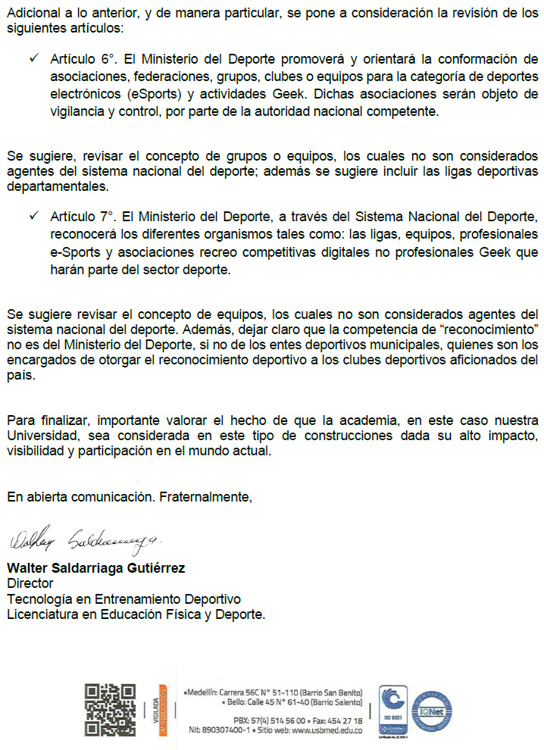

Corporación Nacional de Deportes Electrónicos:

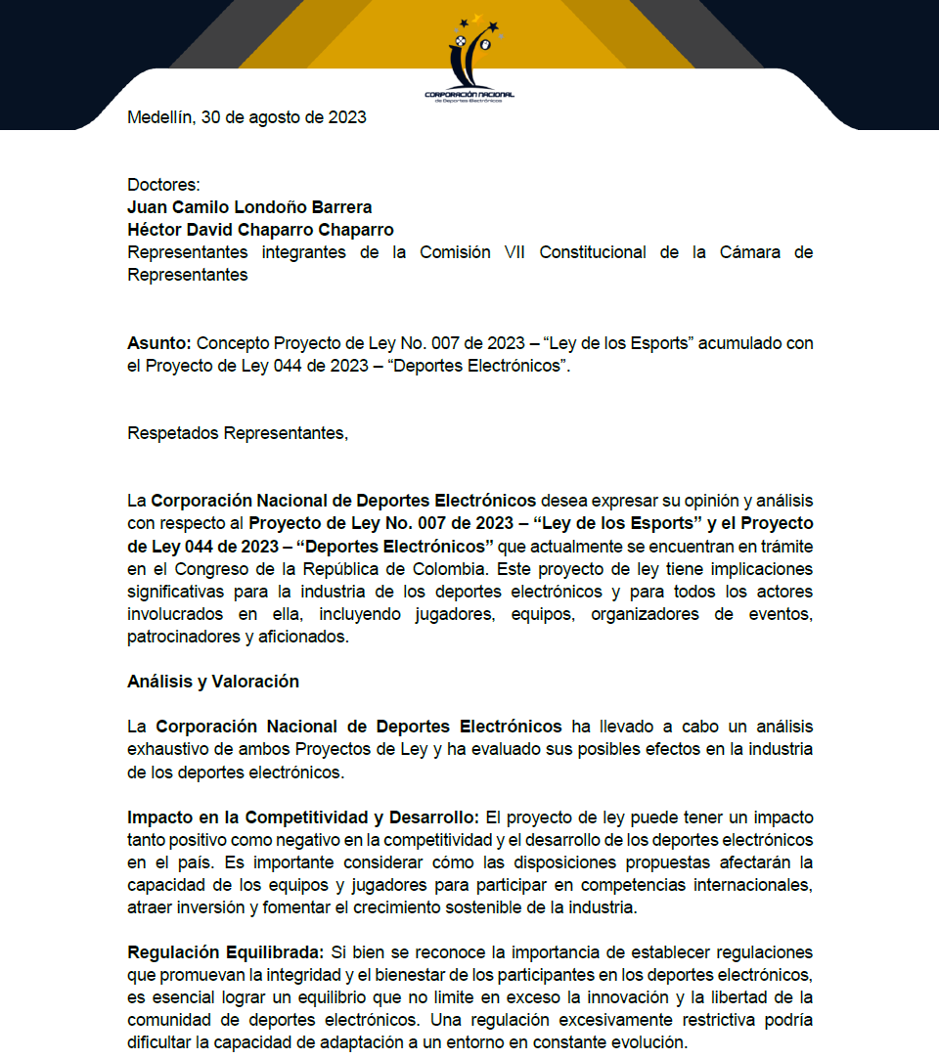

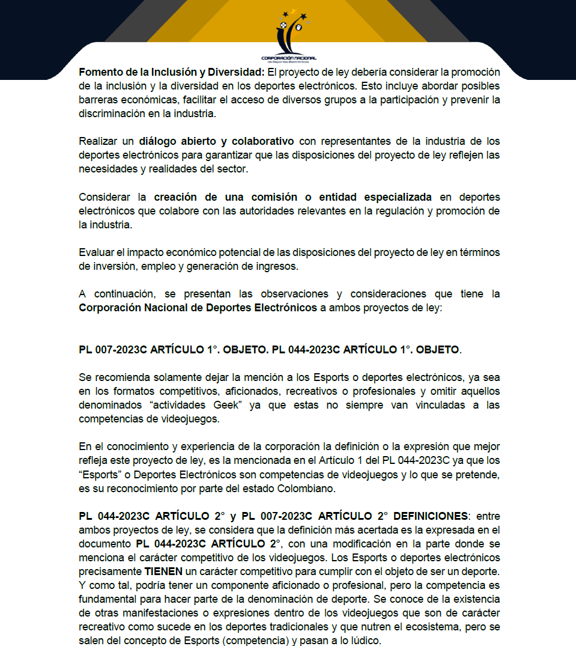

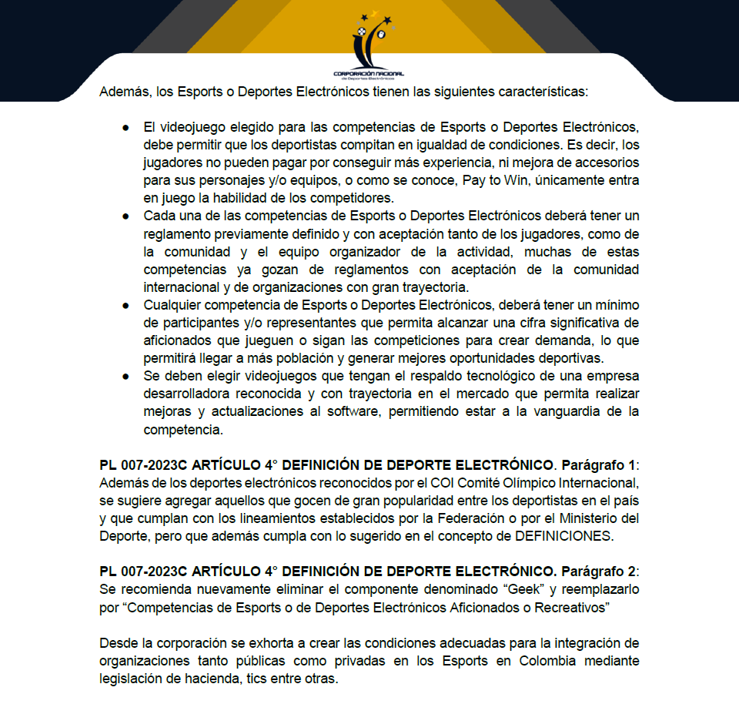

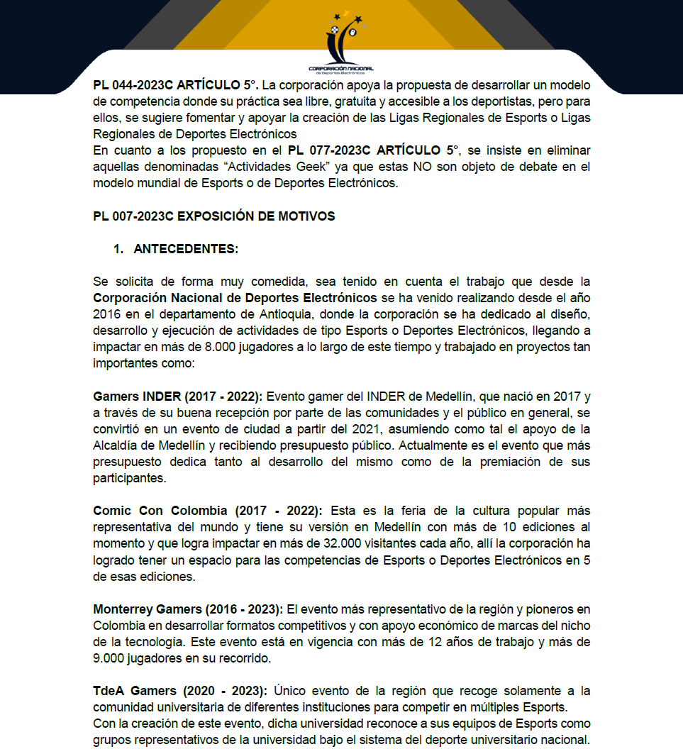

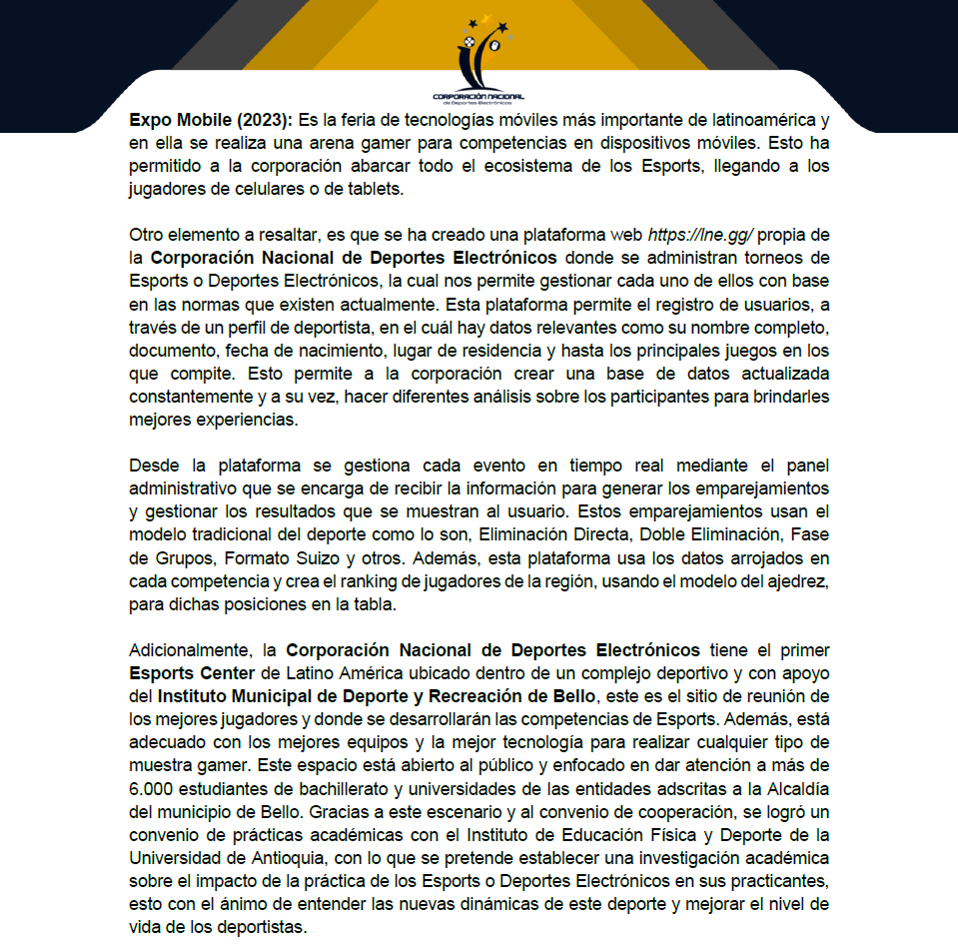

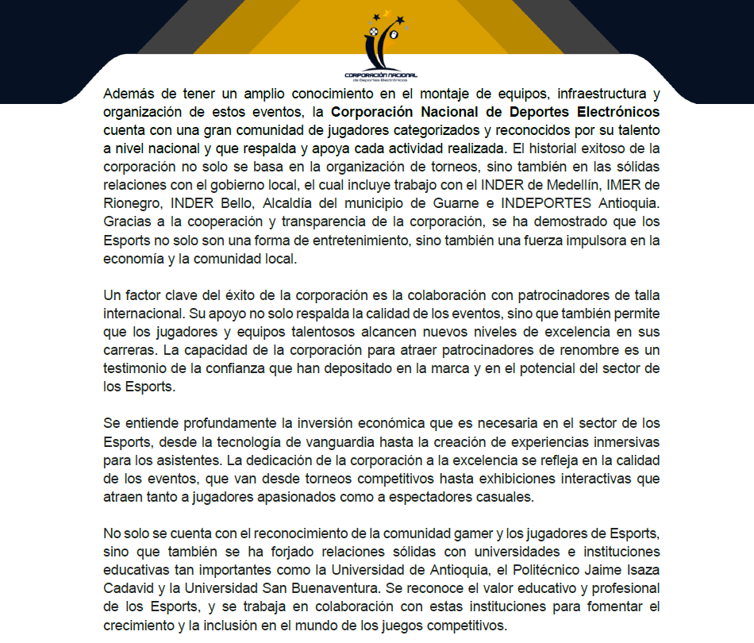

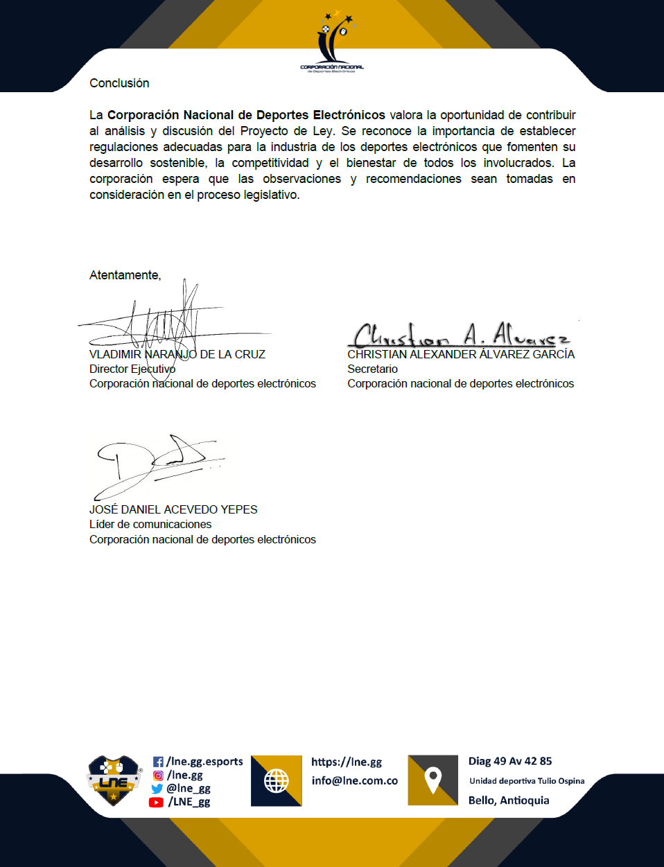

Instituto de Deportes y Recreación de Medellín – INDER:



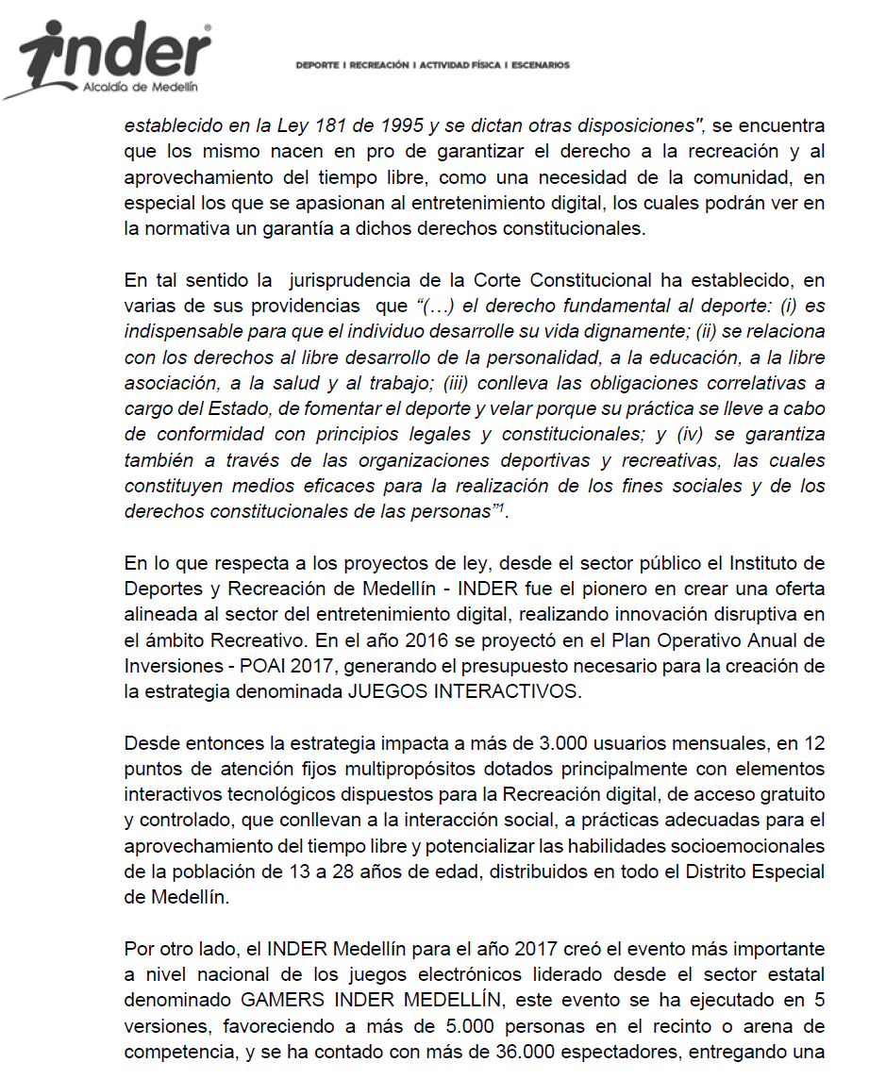

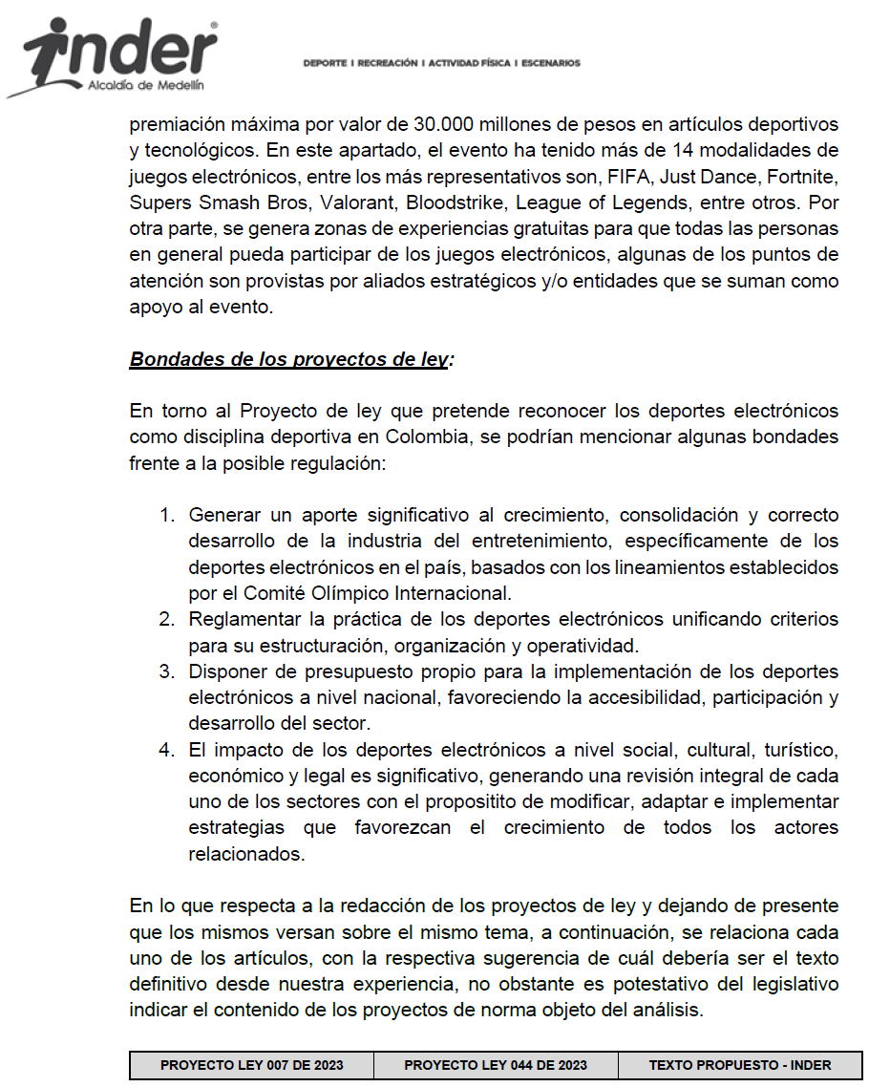

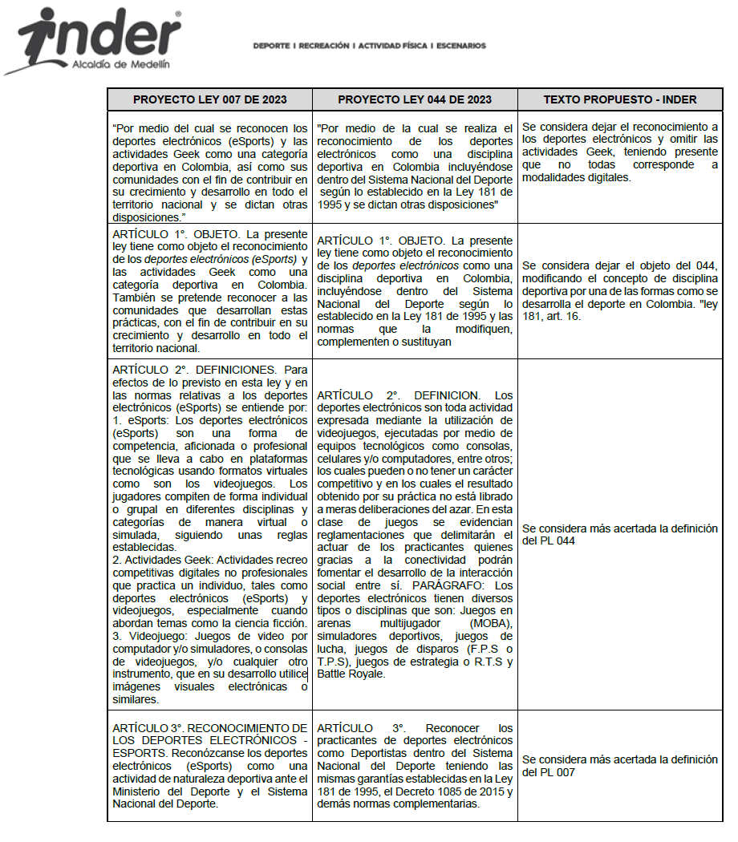

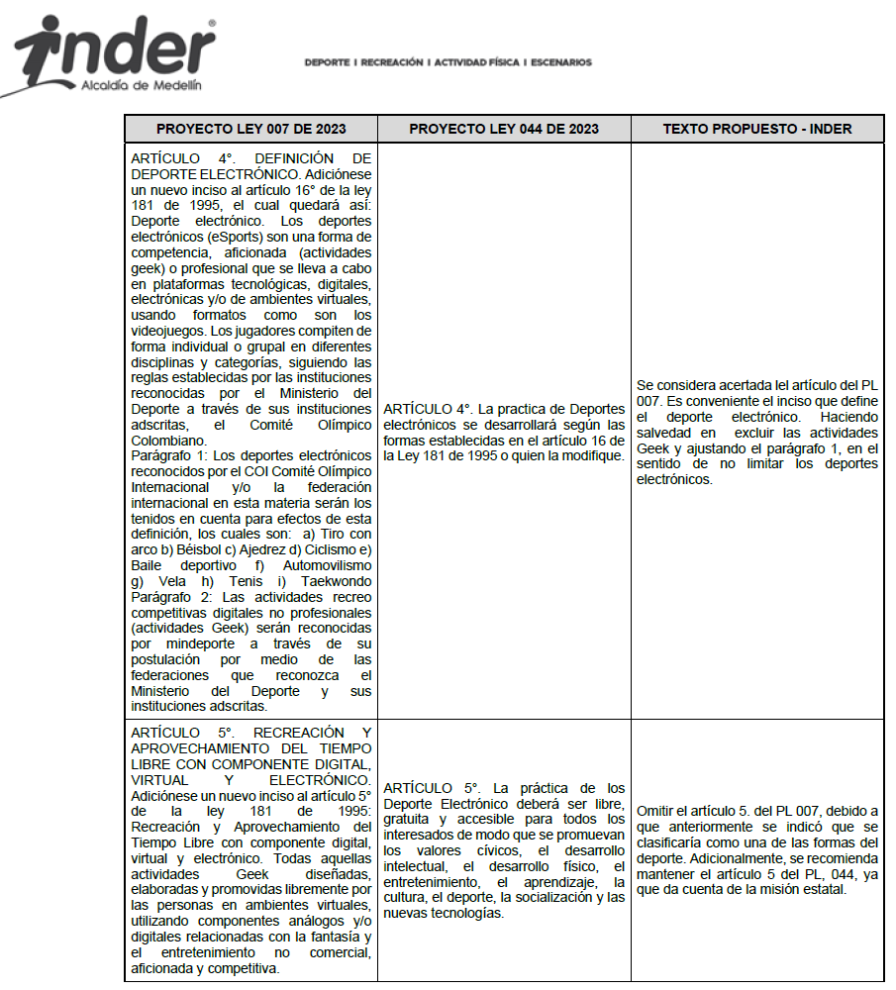

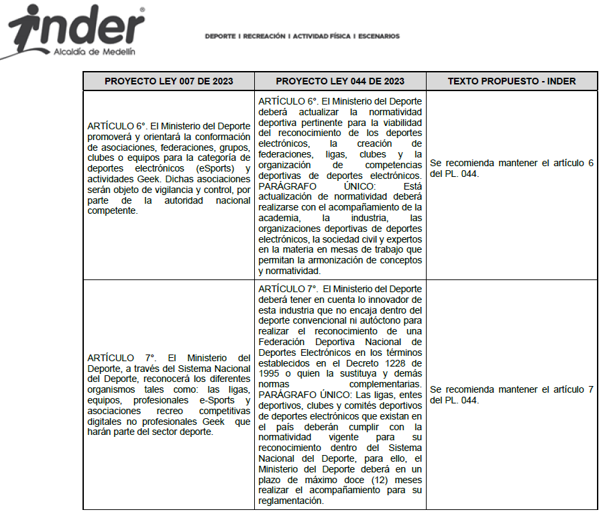

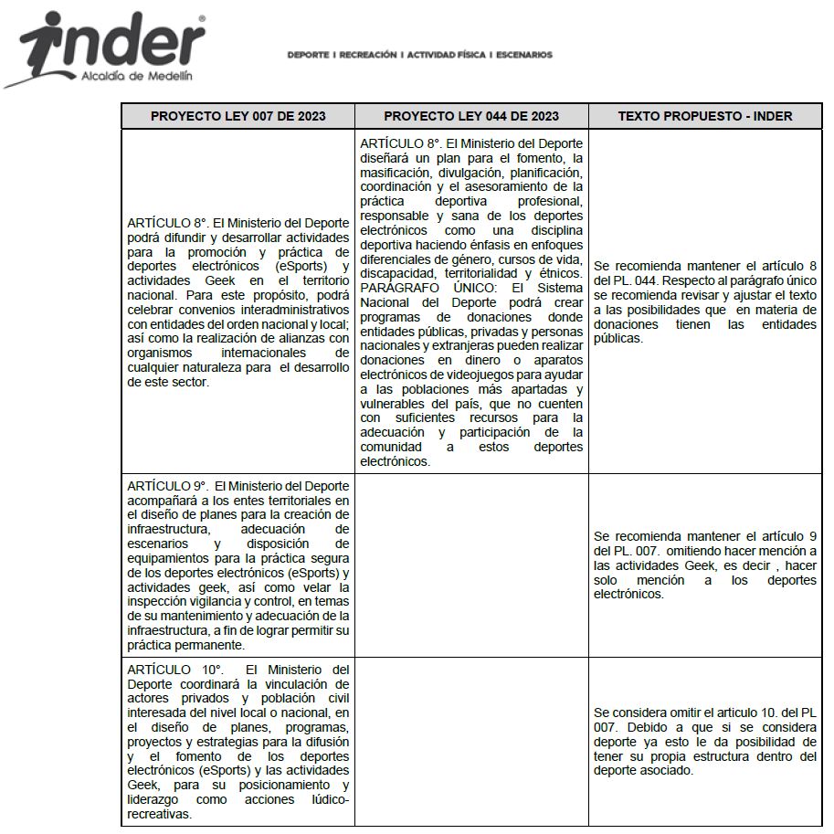


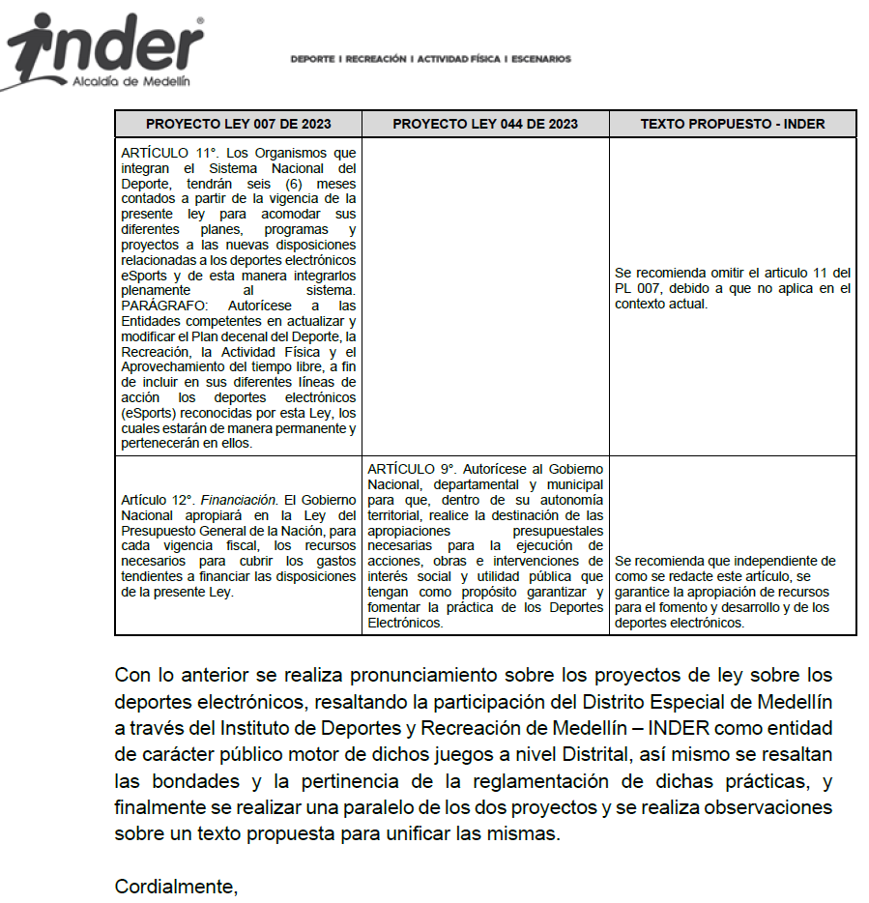



Grupos Réditos

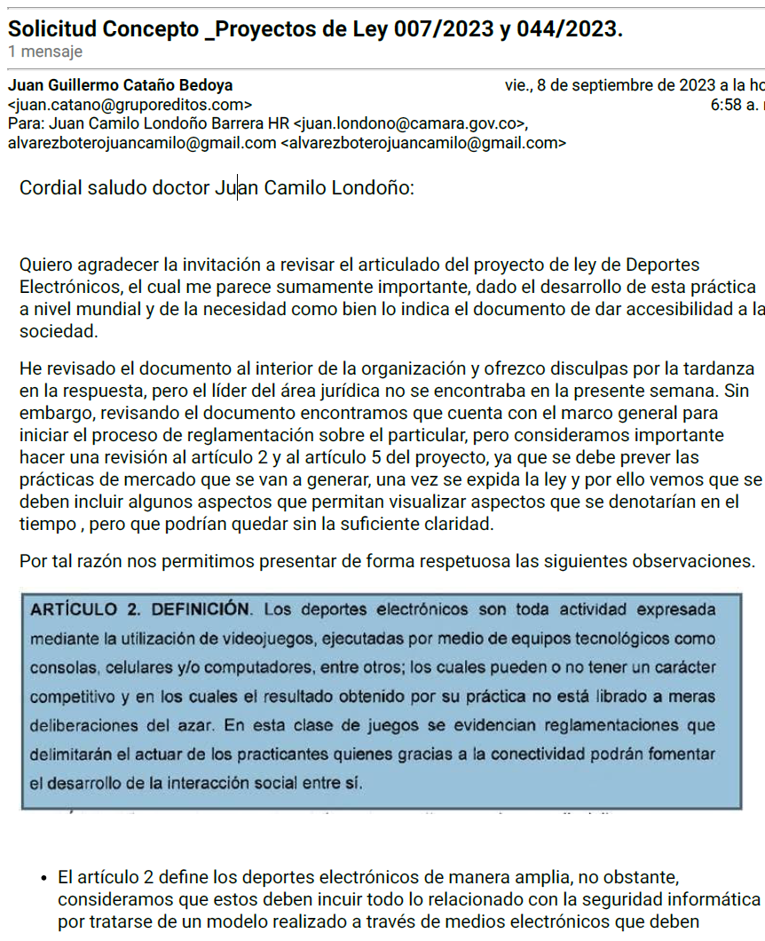

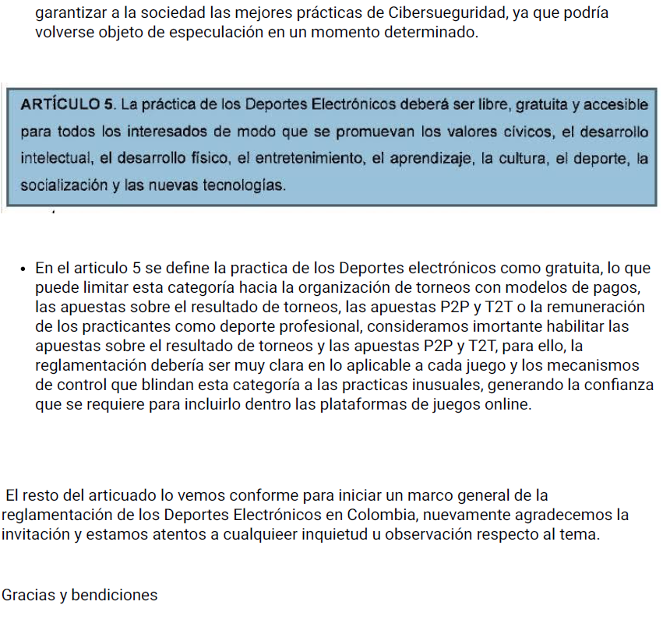

Instituto de Deporte y Recreación Distrital - IDRD



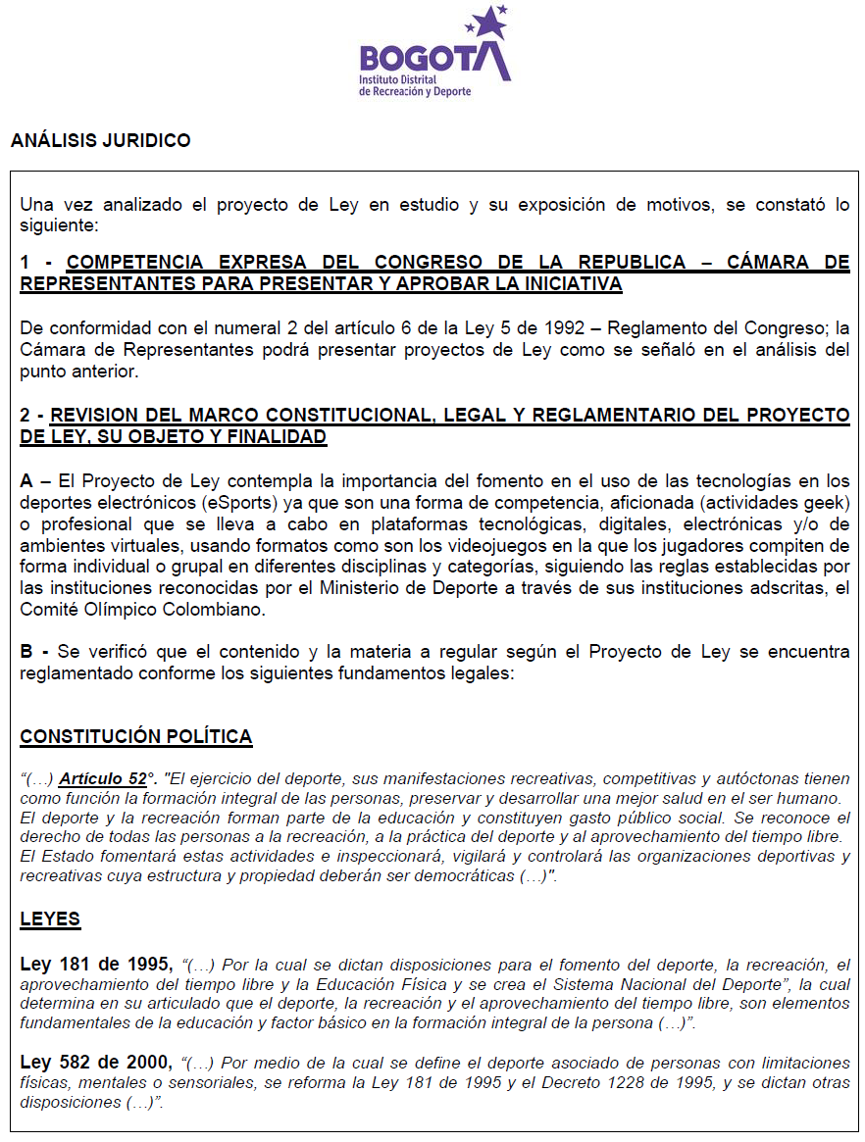

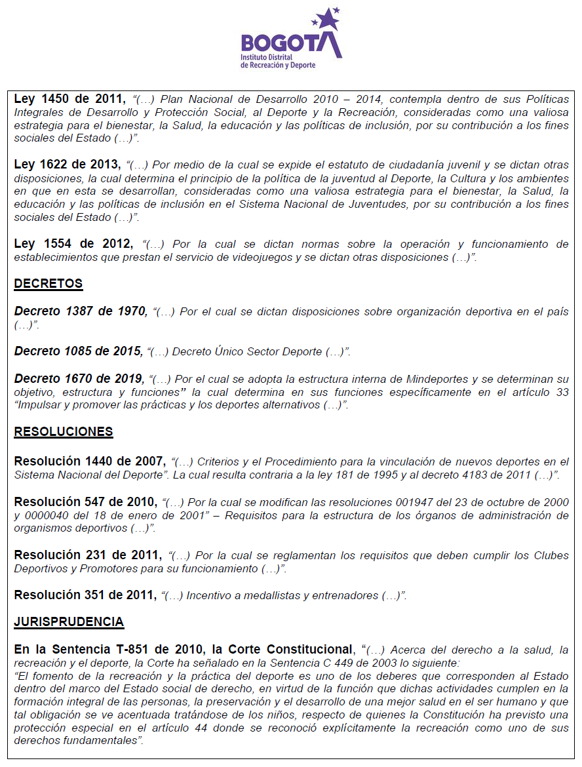

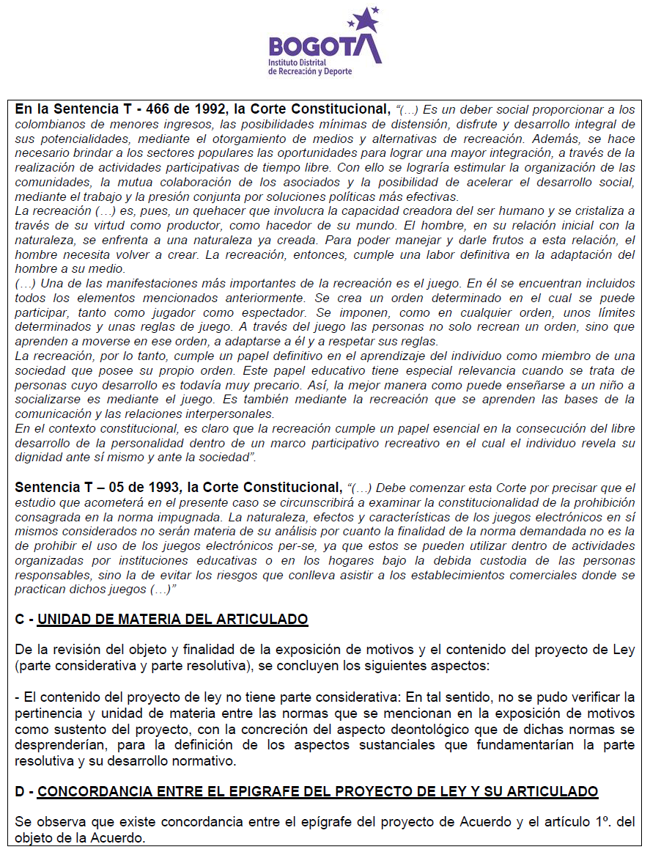

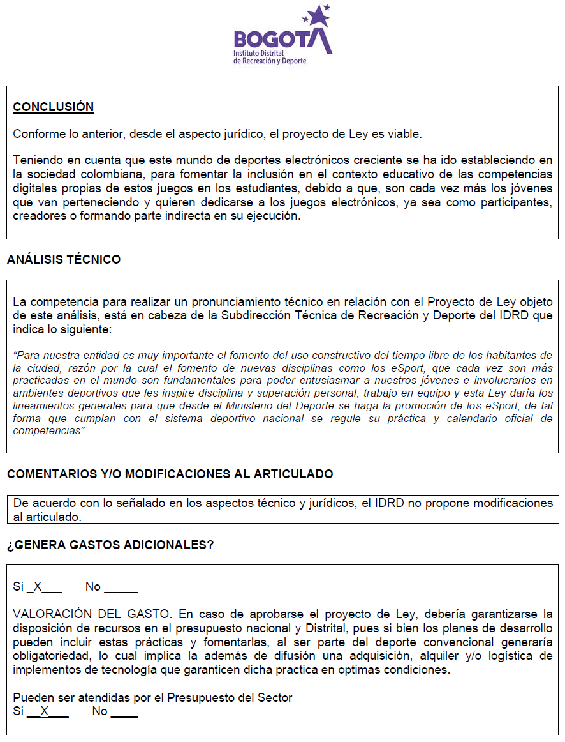

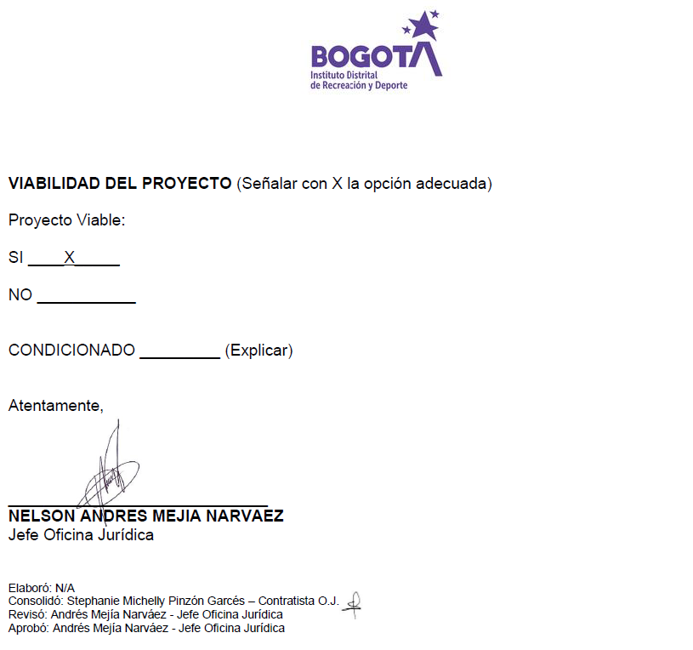

Comité Olímpico Colombiano – COC

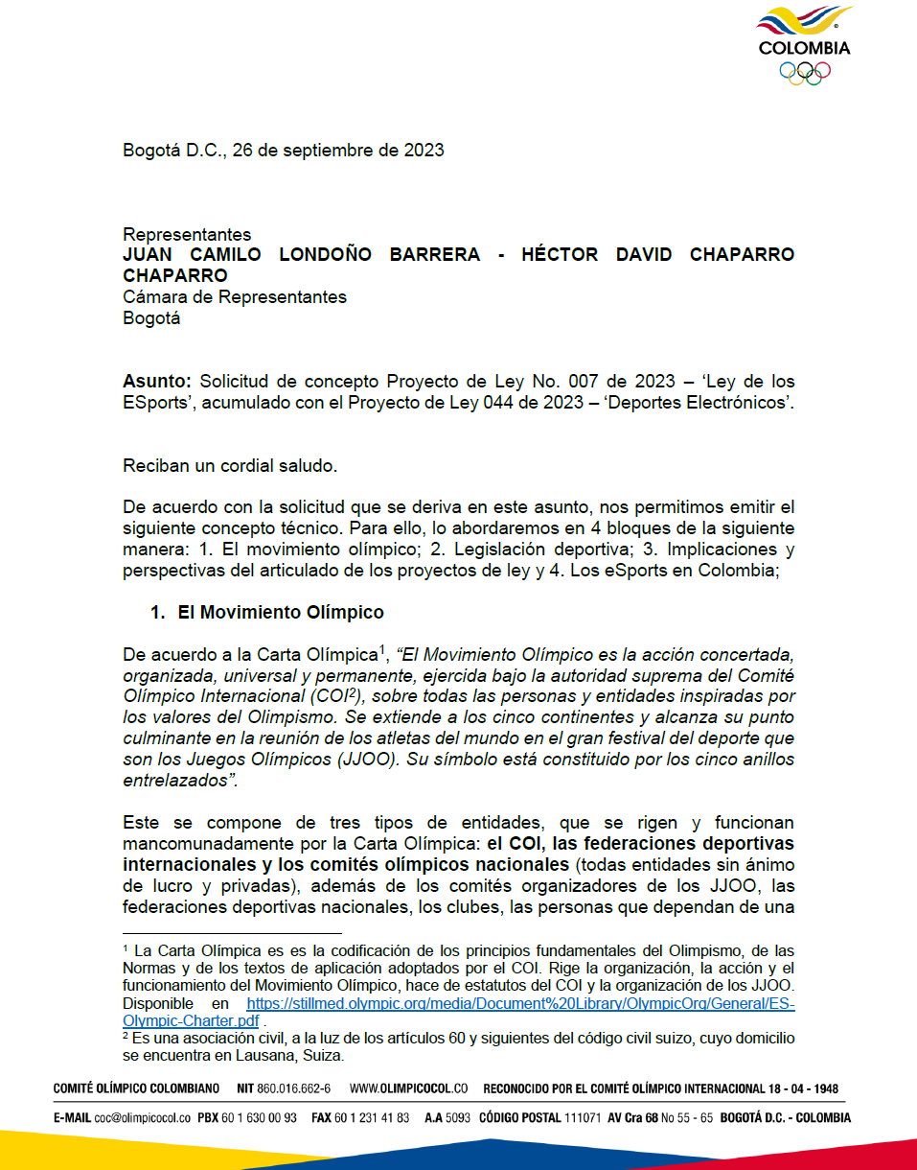

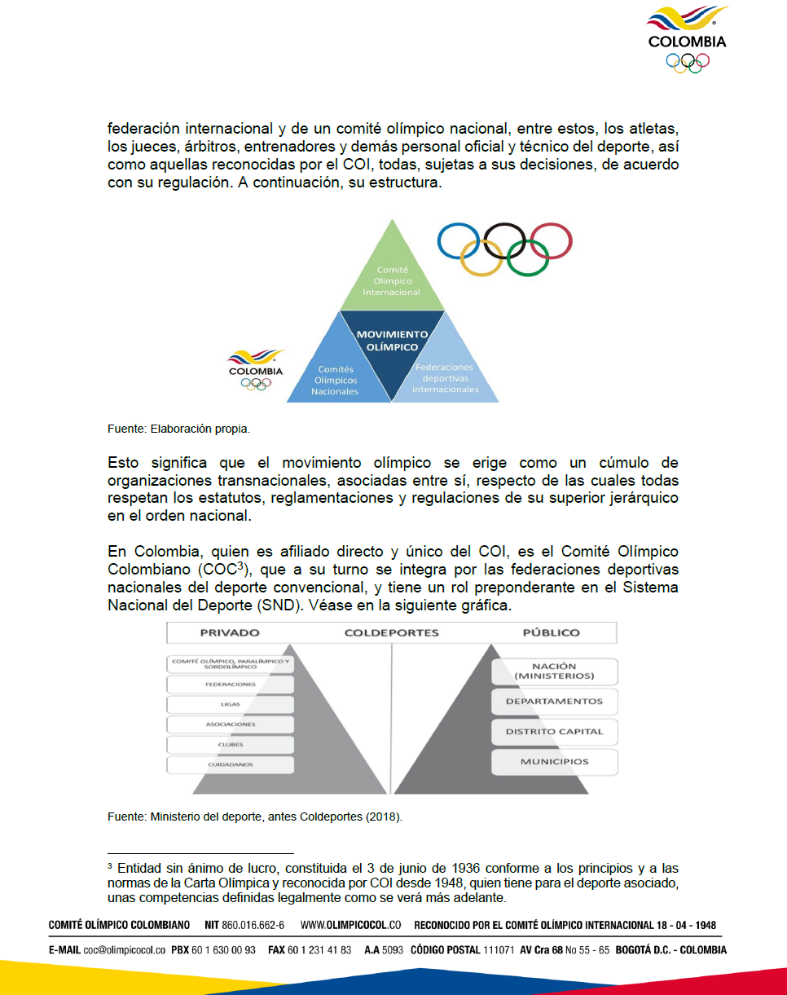

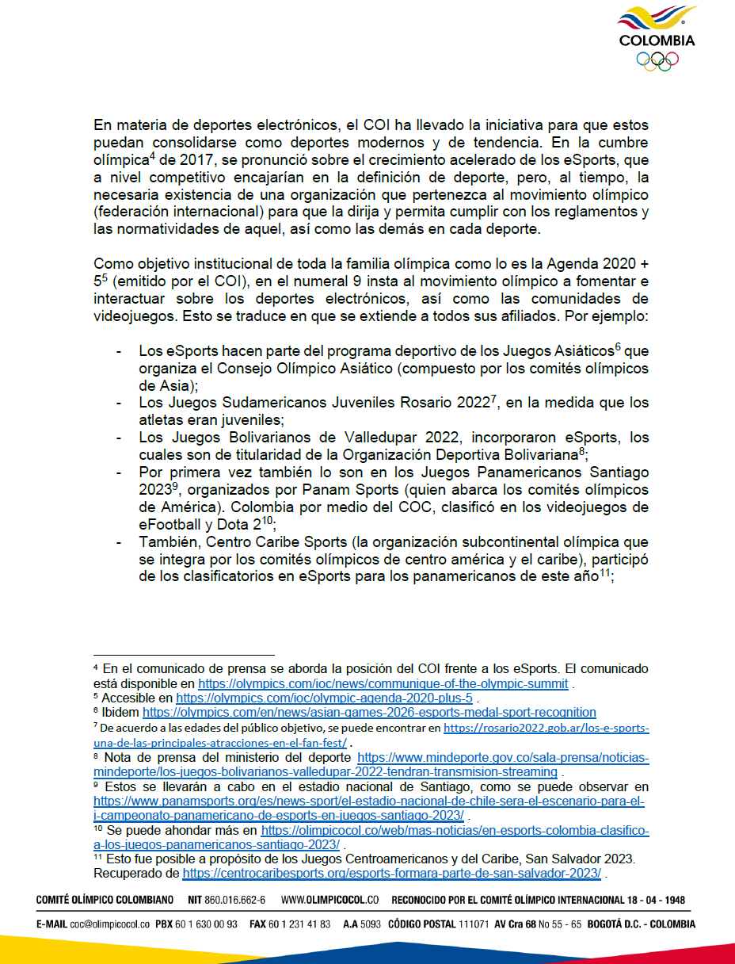

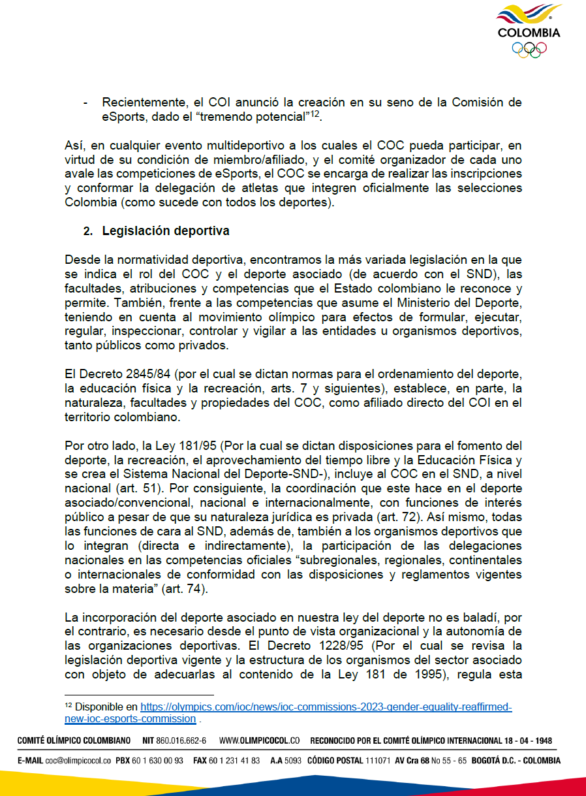

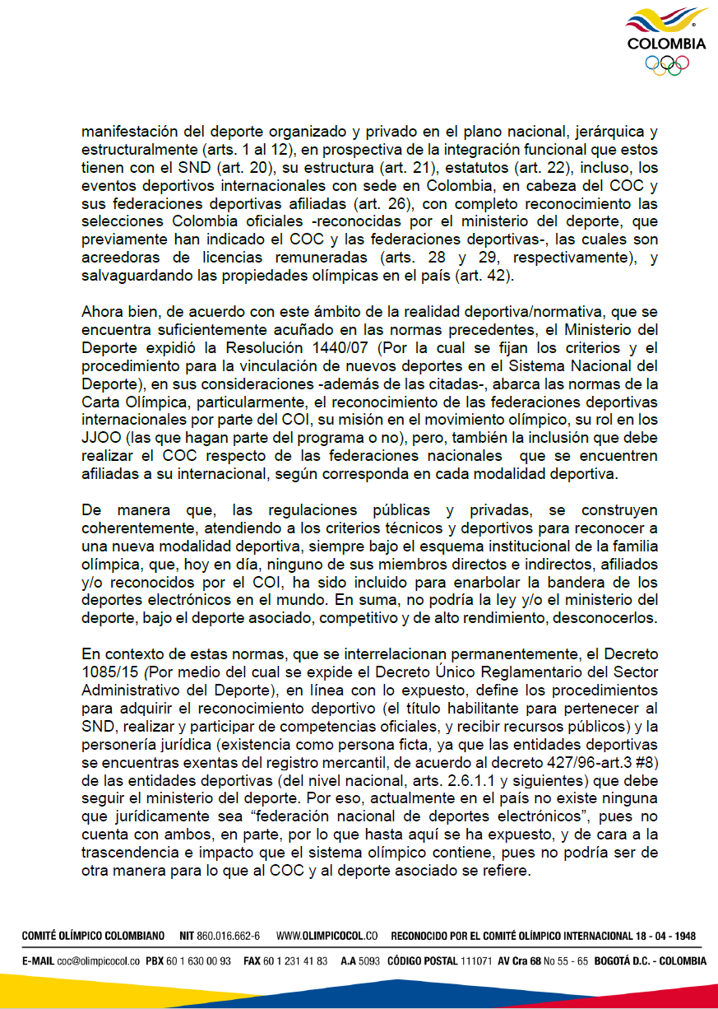

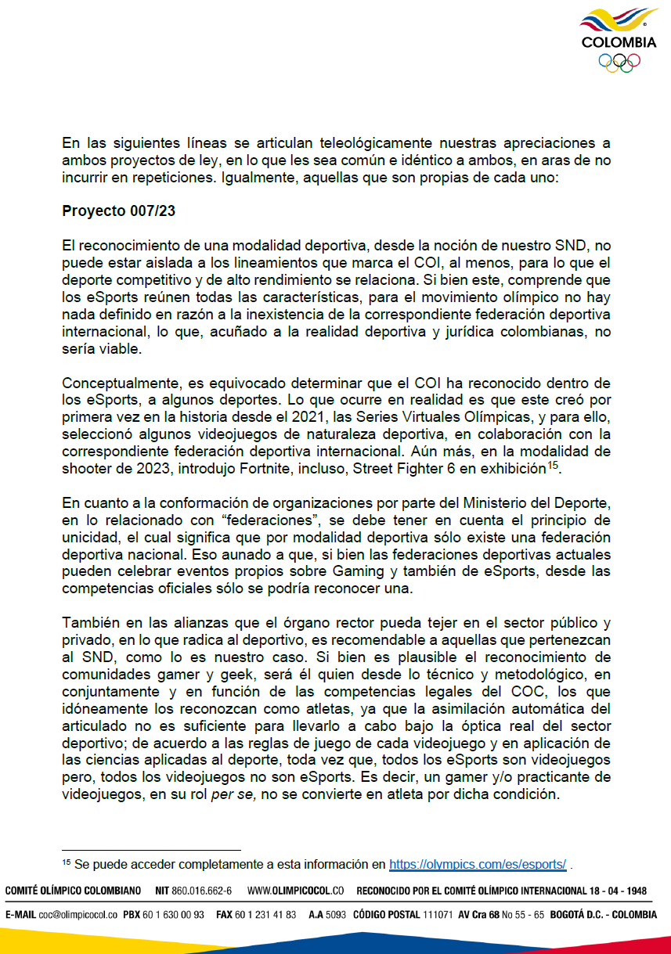
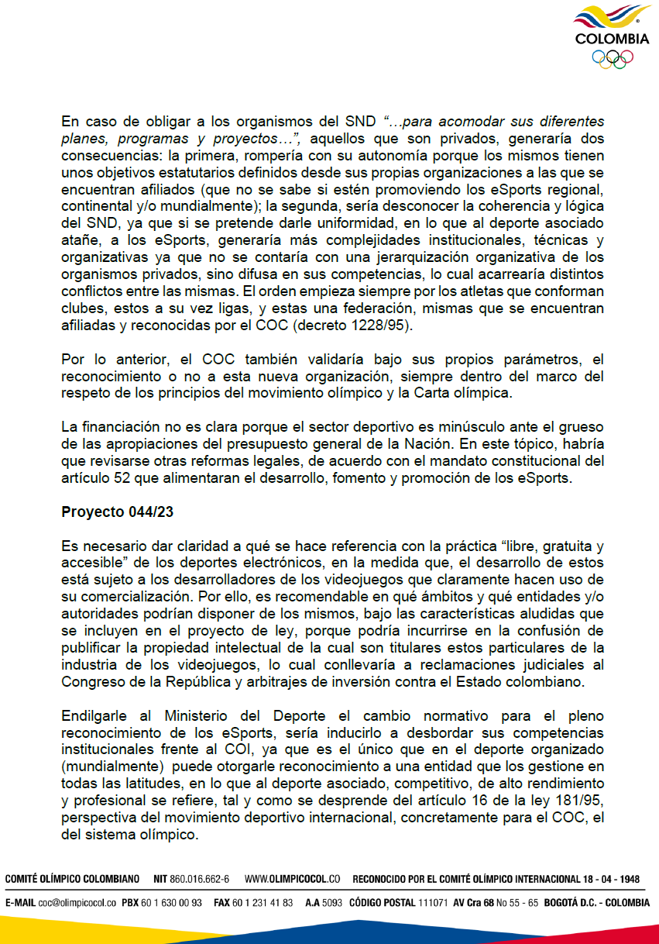
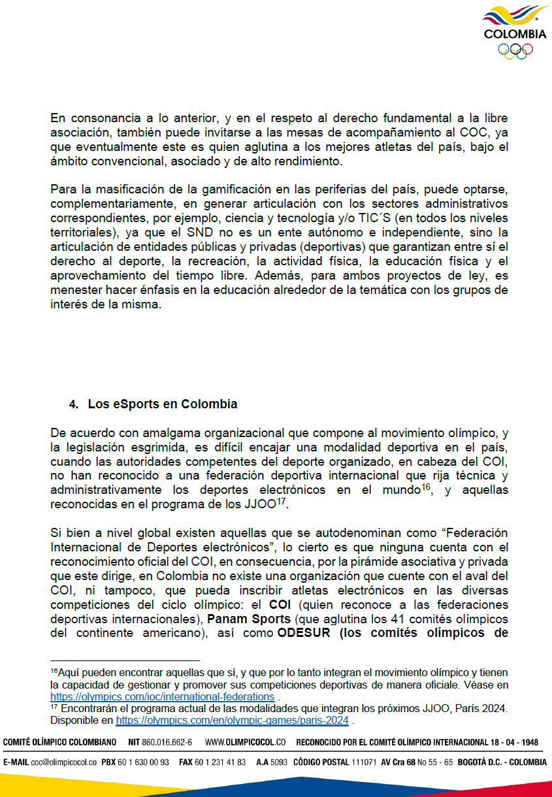
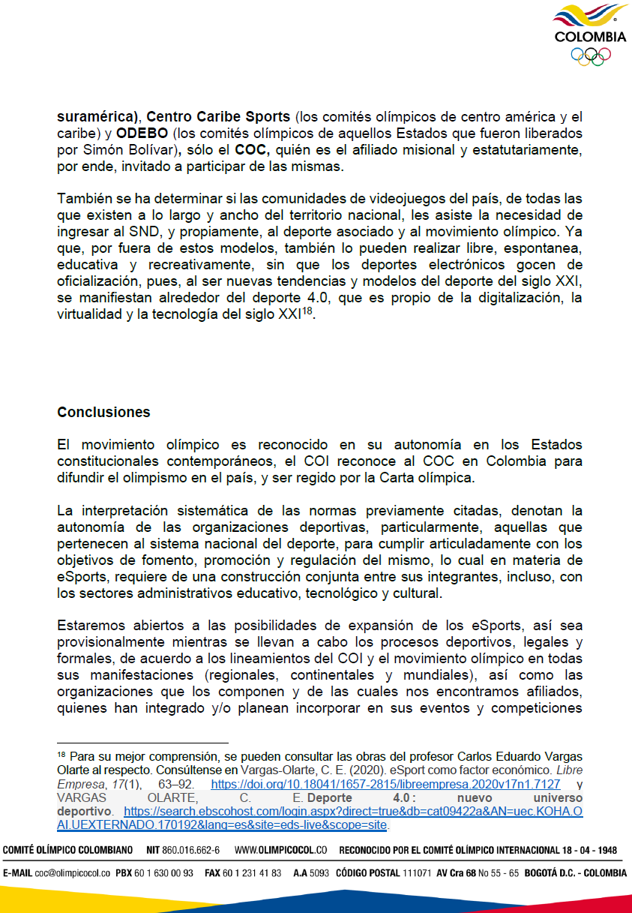


- PLIEGO DE MODIFICACIONES

PROYECTO LEY 007 DE 2023 | PROYECTO LEY 044 DE 2023 | TEXTO PROPUESTO
“Por medio del cual se reconocen los deportes electrónicos (eSports) y las actividades Geek como una categoría deportiva en Colombia, así como sus comunidades con el fin de contribuir en su crecimiento y desarrollo en todo el territorio nacional y se dictan otras disposiciones.” | “Por medio de la cual se realiza el reconocimiento de los deportes electrónicos como una disciplina deportiva en Colombia incluyéndose dentro del Sistema Nacional del Deporte según lo establecido en la ley 181 de 1995 y se dictan otras disposiciones” | “Por medio del cual se realiza el reconocimiento de los deportes electrónicos (eSports) como una de las formas en las que se desarrolla el deporte en Colombia, incluyéndose dentro del Sistema Nacional del Deporte según lo establecido en la ley 181 de 1995 y se dictan otras disposiciones”
EL CONGRESO DE COLOMBIA  DECRETA:  CAPÍTULO I  DEFINICIONES DEL ÁMBITO DE DERECHO, SECTORES Y APLICACIONES | El Congreso de Colombia  DECRETA: | EL CONGRESO DE COLOMBIA  DECRETA:
ARTÍCULO 1°. OBJETO. La presente ley tiene como objeto el reconocimiento de los deportes electrónicos (eSports) y las actividades Geek como una categoría deportiva en Colombia. También se pretende reconocer a las comunidades que desarrollan estas prácticas, con el fin de contribuir en su crecimiento y desarrollo en todo el territorio nacional. | ARTÍCULO 1. OBJETO. La presente ley tiene por objeto el reconocimiento de los deportes electrónicos como una disciplina deportiva en Colombia incluyéndose dentro del Sistema Nacional del Deporte según lo establecido en la Ley 181 de 1995 y las normas que la modifiquen, complementen o sustituyan. | ARTÍCULO 1. OBJETO. La presente ley tiene por objeto el reconocimiento de los deportes electrónicos (eSports) como una de las formas en las que se desarrolla el deporte en Colombia, incluyéndose dentro del Sistema Nacional del Deporte según lo establecido en la Ley 181 de 1995 y las normas que la modifiquen, complementen o sustituyan.
ARTÍCULO 2°. DEFINICIONES. Para efectos de lo previsto en esta ley y en las normas relativas a los deportes electrónicos (eSports) se entiende por:  - eSports: Los deportes electrónicos (eSports) son una forma de competencia, aficionada o profesional que se lleva a cabo en plataformas tecnológicas usando formatos virtuales como son los videojuegos. Los jugadores compiten de forma individual o grupal en diferentes disciplinas y categorías de manera virtual o simulada, siguiendo unas reglas establecidas.  - Actividades Geek: Actividades recreo competitivas digitales no profesionales que practica un individuo, tales como deportes electrónicos (eSports) y videojuegos, especialmente cuando abordan temas como la ciencia ficción.  - VideoJuego: Juegos de video por computador y/o simuladores, o consolas de videojuegos, y/o cualquier otro instrumento, que en su desarrollo utilice imágenes visuales electrónicas o similares. | ARTÍCULO 2. DEFINICIÓN. Los deportes electrónicos son toda actividad expresada mediante la utilización de videojuegos, ejecutadas por medio de equipos tecnológicos como consolas, celulares y/o computadores, entre otros; los cuales pueden o no tener un carácter competitivo y en los cuales el resultado obtenido por su práctica no está librado a meras deliberaciones del azar. En esta clase de juegos se evidencian reglamentaciones que delimitarán el actuar de los practicantes quienes gracias a la conectividad podrán fomentar el desarrollo de la interacción social entre sí.  PARÁGRAFO. Los deportes electrónicos tienen diversos tipos o disciplinas que son: Juegos en arenas multijugador (MOBA), simuladores deportivos, juegos de lucha, juegos de disparos (F.P.S o T.P.S), juegos de estrategia o R.T.S y Battle Royale. | ARTÍCULO 2. DEFINICIÓN. Para efectos de lo previsto en esta ley y en las normas relativas a los deportes electrónicos (eSports) se entiende por:  1. Deportes electrónicos (eSports): Los deportes electrónicos son una forma de competencia, aficionada o profesional mediante la utilización de videojuegos, ejecutadas por medio de equipos tecnológicos como consolas, celulares y/o computadores, entre otros. Los jugadores compiten de forma individual o grupal en diferentes disciplinas y categorías de manera virtual o simulada, siguiendo unas reglas establecidas.  2. VideoJuego: Juegos de video por computador, simuladores, consolas de videojuegos, y/o cualquier otro instrumento, que en su desarrollo utilice imágenes visuales electrónicas o similares. El videojuego elegido para las competencias de Deportes Electrónicos (eSports), debe permitir que los deportistas compitan en igualdad de condiciones. Es decir, los jugadores no pueden pagar por conseguir más experiencia, ni mejora de accesorios para sus personajes y/o equipos, o como se conoce, Pay to Win, únicamente entra en juego la habilidad de los competidores.
CAPÍTULO II
RECONOCIMIENTO DE LOS DEPORTES ELECTRÓNICOS

ARTÍCULO 3°. RECONOCIMIENTO DE LOS DEPORTES ELECTRÓNICOS -ESPORTS. Reconózcanse los deportes electrónicos (eSports) como una actividad de naturaleza deportiva ante el Ministerio del Deporte y el Sistema Nacional del Deporte. | ARTÍCULO 3. Reconocer a los practicantes de deportes electrónicos como Deportistas dentro del Sistema Nacional del Deporte teniendo las mismas garantías establecidas en la Ley 181 de 1995, el Decreto 1085 de 2015 y demás normas complementarias. | ARTÍCULO 3°. RECONOCIMIENTO DE LOS DEPORTES ELECTRÓNICOS (eSports). Reconózcanse los deportes electrónicos (eSports) como una actividad de naturaleza deportiva ante el Ministerio del Deporte y el Sistema Nacional del Deporte, y se desarrollará según las formas establecidas en el artículo 16 de la ley 181 de 1995 o la norma que lo modifique.
ARTÍCULO 4°. DEFINICIÓN DE DEPORTE ELECTRÓNICO. Adiciónese un nuevo inciso al artículo 16° de la ley 181 de 1995, el cual quedará así:  Deporte electrónico. Los deportes electrónicos (eSports) son una forma de competencia, aficionada (actividades geek) o profesional que se lleva a cabo en plataformas tecnológicas, digitales, electrónicas y/o de ambientes virtuales, usando formatos como son los videojuegos. Los jugadores compiten de forma individual o grupal en diferentes disciplinas y categorías, siguiendo las reglas establecidas por las instituciones reconocidas por el Ministerio del Deporte a través de sus instituciones adscritas, el Comité Olímpico Colombiano.  Parágrafo 1: Los deportes electrónicos reconocidos por el COI Comité Olímpico Internacional y/o la federación internacional en esta materia serán los tenidos en cuenta para efectos de esta definición, los cuales son:  - Tiro con arco  - Béisbol  - Ajedrez  - Ciclismo  - Baile deportivo  - Automovilismo  - Vela  - Tenis  - Taekwondo  Parágrafo 2: Las actividades recreo competitivas digitales no profesionales (actividades Geek) serán reconocidas por mindeporte a través de su postulación por medio de las federaciones que reconozca el Ministerio del Deporte y sus instituciones adscritas. | ARTÍCULO 4. La práctica de Deportes electrónicos se desarrollará según las formas establecidas en el artículo 16 de la ley 181 de 1995 o quien la modifique.
CAPÍTULO III
DE LA APLICACIÓN, LA PROMOCIÓN Y LA ORIENTACIÓN LOS VIDEOJUEGOS

ARTÍCULO 5°. RECREACIÓN Y APROVECHAMIENTO DEL TIEMPO LIBRE CON COMPONENTE DIGITAL, VIRTUAL Y ELECTRÓNICO. Adiciónese un nuevo inciso al artículo 5° de la ley 181 de 1995:  Recreación y Aprovechamiento del Tiempo Libre con componente digital, virtual y electrónico. Todas aquellas actividades Geek diseñadas, elaboradas y promovidas libremente por las personas en ambientes virtuales, utilizando componentes análogos y/o digitales relacionadas con la fantasía y el entretenimiento no comercial, aficionada y competitiva. | ARTÍCULO 5. La práctica de los Deportes Electrónicos deberá ser libre, gratuita y accesible para todos los interesados de modo que se promuevan los valores cívicos, el desarrollo intelectual, el desarrollo físico, el entretenimiento, el aprendizaje, la cultura, el deporte, la socialización y las nuevas tecnologías. | ARTÍCULO 4. RECREACIÓN Y APROVECHAMIENTO DEL TIEMPO LIBRE CON COMPONENTE DIGITAL, VIRTUAL Y ELECTRÓNICO. La práctica de los Deportes Electrónicos (eSports) deberá ser libre y accesible de modo que se promuevan los valores cívicos, el desarrollo intelectual, el desarrollo físico, el entretenimiento, el aprendizaje, la cultura, el deporte, la socialización, el desarrollo económico y las nuevas tecnologías.  Parágrafo. El Gobierno Nacional contará con 6 meses, a partir de la entrada en vigencia de la presente ley, para reglamentar todo lo relacionado con el sistema de apuestas deportivas en los eSports.
Artículo 6°. El Ministerio del Deporte promoverá y orientará la conformación de asociaciones, federaciones, grupos, clubes o equipos para la categoría de deportes electrónicos (eSports) y actividades Geek. Dichas asociaciones serán objeto de vigilancia y control, por parte de la autoridad nacional competente. | ARTÍCULO 6. El Ministerio del Deporte deberá actualizar la normatividad deportiva pertinente para la viabilidad del reconocimiento de los deportes electrónicos, la creación de federaciones, ligas, clubes y la organización de competencias deportivas de deportes electrónicos.  PARÁGRAFO ÚNICO. Esta actualización de normatividad deberá realizarse con el acompañamiento de la academia, la industria, las organizaciones deportivas de deportes electrónicos, la sociedad civil y expertos en la materia en mesas de trabajo que permitan la armonización de conceptos y normatividad. | ARTÍCULO 5. ACTUALIZACIÓN NORMATIVA. El Ministerio del Deporte deberá actualizar la normatividad deportiva en un plazo máximo de 6 meses a partir de la entrada en vigencia de la presente ley, para la viabilidad del reconocimiento de los deportes electrónicos (eSports), la creación de federaciones, ligas, clubes y la organización de competencias deportivas de deportes electrónicos.  Parágrafo 1. Esta actualización deberá realizarse con el acompañamiento de la academia, la industria, las organizaciones deportivas de deportes electrónicos, la sociedad civil y expertos en la materia en mesas de trabajo que permitan la armonización de conceptos y normatividad.  Parágrafo 2. Las ligas, entes deportivos, clubes, corporaciones y comités deportivos de deportes electrónicos que existan en el país deberán cumplir con la normatividad vigente para su reconocimiento dentro del Sistema Nacional del Deporte, para ello, el Ministerio del Deporte deberá en un plazo máximo de doce (12) meses realizar el acompañamiento para su reglamentación.  Parágrafo 3. Para la aplicación de la presente ley se deberá tener en cuenta lo contemplado en la Ley 181 de 1995 y las normas que la modifiquen, complementen o sustituyan, en lo que sea concordante.
Artículo 7°. El Ministerio del Deporte, a través del Sistema Nacional del Deporte, reconocerá los diferentes organismos tales como: las ligas, equipos, profesionales e-Sports y asociaciones recreo competitivas digitales no profesionales Geek que harán parte del sector deporte. | ARTÍCULO 7. El Ministerio del Deporte deberá tener en cuenta lo innovador de esta industria que no encaja dentro del deporte convencional ni autóctono para realizar el reconocimiento de una Federación Deportiva Nacional de Deportes Electrónicos en los términos establecidos en el Decreto 1228 de julio 18 de 1995 o quien la sustituya y demás normas complementarias.  PARÁGRAFO ÚNICO. Las ligas, entes deportivos, clubes y comités deportivos de deportes electrónicos que existan en el país deberán cumplir con la normatividad vigente para su reconocimiento dentro del Sistema Nacional del Deporte, para ello, el Ministerio del Deporte deberá en un plazo máximo de doce (12) meses realizar el acompañamiento para su reglamentación.
Artículo 8°. El Ministerio del Deporte podrá difundir y desarrollar actividades para la promoción y práctica de deportes electrónicos (eSports) y actividades Geek en el territorio nacional. Para este propósito, podrá celebrar convenios interadministrativos con entidades del orden nacional y local; así como la realización de alianzas con organismos internacionales de cualquier naturaleza para el desarrollo de este sector. | ARTÍCULO 8. El Ministerio del Deporte diseñará un plan para el fomento, la masificación, divulgación, planificación, coordinación y el asesoramiento de la práctica deportiva profesional, responsable y sana de los deportes electrónicos como una disciplina deportiva haciendo énfasis en enfoques diferenciales de género, cursos de vida, discapacidad, territorialidad y étnicos.  PARÁGRAFO ÚNICO. El Sistema Nacional de Deporte podrá crear programas de donaciones donde entidades públicas, privadas, y personas nacionales y extranjeras puedan realizar donaciones en dinero o aparatos electrónicos de videojuegos para ayudar a las poblaciones más apartadas y vulnerables del país, que no cuenten con suficientes recursos para la adecuación y participación de la comunidad a estos deportes electrónicos. | ARTÍCULO 6. FOMENTO DE POLÍTICAS. El Ministerio del Deporte diseñará planes, programas y proyectos para el fomento, la masificación, divulgación, planificación, coordinación y el asesoramiento de una práctica deportiva responsable y sana de los eSports, haciendo énfasis en enfoques diferenciales de género, discapacidad, territorialidad y étnico.  Parágrafo. El Sistema Nacional de Deporte podrá celebrar convenios interadministrativos con entidades del orden nacional y local; así como la realización de alianzas con organismos internacionales de cualquier naturaleza para el desarrollo de este sector.
Artículo 9°. El Ministerio del Deporte acompañará a los entes territoriales en el diseño de planes para la creación de infraestructura, adecuación de escenarios y disposición de equipamientos para la práctica segura de los deportes electrónicos (eSports) y actividades geek, así como velar la inspección vigilancia y control, en temas de su mantenimiento y adecuación de la infraestructura, a fin de lograr permitir su práctica permanente. | ARTÍCULO 9. Autorícese al Gobierno Nacional, departamental y municipal para que, dentro de su autonomía territorial, realice la destinación de las apropiaciones presupuestales necesarias para la ejecución de acciones, obras e intervenciones de interés social y utilidad pública que tengan como propósito garantizar y fomentar la práctica de los Deportes Electrónicos. | ARTÍCULO 7. FOMENTO TERRITORIAL. Autorícese al gobierno departamental, distrital o municipal para que, dentro de su autonomía territorial, realice la destinación de las apropiaciones presupuestales necesarias para la ejecución de acciones, obras e intervenciones de interés social y utilidad pública que tengan como propósito garantizar y fomentar la práctica de los Deportes Electrónicos (eSports).
Artículo 10°. El Ministerio del Deporte coordinará la vinculación de actores privados y población civil interesada del nivel local o nacional, en el diseño de planes, programas, proyectos y estrategias para la difusión y el fomento de los deportes electrónicos (eSports) y las actividades Geek, para su posicionamiento y liderazgo como acciones lúdico-recreativas. | ARTÍCULO 10. La presente ley rige a partir de su promulgación.
CAPÍTULO IV
DISPOSICIONES FINALES

Artículo 11°. Los Organismos que integran el Sistema Nacional del Deporte, tendrán seis (6) meses contados a partir de la vigencia de la presente ley para acomodar sus diferentes planes, programas y proyectos a las nuevas disposiciones relacionadas a los deportes electrónicos eSports y de esta manera integrarlos plenamente al sistema.  Parágrafo: Autorícese a las Entidades competentes en actualizar y modificar el Plan decenal del Deporte, la Recreación, la Actividad Física y el Aprovechamiento del tiempo libre, a fin de incluir en sus diferentes líneas de acción los deportes electrónicos (eSports) reconocidas por esta Ley, los cuales estarán de manera permanente y pertenecerán en ellos. |  | Artículo 8. Los Organismos que integran el Sistema Nacional del Deporte, tendrán seis (6) meses contados a partir de la entrada en vigencia de la presente ley para acomodar sus diferentes planes, programas y proyectos a las nuevas disposiciones relacionadas a los deportes electrónicos (eSports) y de esta manera integrarlos plenamente al sistema.  Parágrafo: Autorícese a las entidades competentes en actualizar y modificar el Plan decenal del Deporte, la Recreación, la Actividad Física y el Aprovechamiento del tiempo libre, a fin de incluir en sus diferentes líneas de acción los deportes electrónicos (eSports) reconocidas por esta ley, los cuales estarán de manera permanente y pertenecerán en ellos.
Artículo 12°. Financiación. El Gobierno Nacional apropiará en la Ley del Presupuesto General de la Nación, para cada vigencia fiscal, los recursos necesarios para cubrir los gastos tendientes a financiar las disposiciones de la presente Ley. |  | Artículo 9. FINANCIACIÓN. El Gobierno Nacional apropiará en la Ley del Presupuesto General de la Nación, para cada vigencia fiscal, los recursos necesarios para cubrir los gastos tendientes a financiar las disposiciones de la presente Ley.
Artículo 13°. Vigencia. La presente Ley rige a partir de la fecha de su promulgación y deroga las disposiciones que le sean contrarias. |  | Artículo 10. VIGENCIA. La presente Ley rige a partir de la fecha de su promulgación y deroga las disposiciones que le sean contrarias.

- CONFLICTOS DE INTERÉS

Dando alcance a lo establecido en el artículo 3 de la Ley 2003 de 2019, “Por la cual se modifica parcialmente la Ley 5 de 1992”, se hacen las siguientes consideraciones a fin de describir la circunstancias o eventos que podrían generar conflicto de interés en la discusión y votación de la presente iniciativa legislativa, de conformidad con el artículo 286 de la Ley 5 de 1992, modificado por el artículo 1 de la Ley 2003 de 2019, que reza:

“Artículo 286. Régimen de conflicto de interés de los congresistas. Todos los congresistas deberán declarar los conflictos de intereses que pudieran surgir en el ejercicio de sus funciones.

Se entiende como conflicto de interés una situación donde la discusión o votación de un proyecto de ley o acto legislativo o artículo, pueda resultar en un beneficio particular, actual y directo a favor del congresista.

  - Beneficio particular: aquel que otorga un privilegio o genera ganancias o crea indemnizaciones económicas o elimina obligaciones a favor del congresista de las que no gozan el resto de los ciudadanos. Modifique normas que afecten investigaciones penales, disciplinarias, fiscales o administrativas a las que se encuentre formalmente vinculado.

  - Beneficio actual: aquel que efectivamente se configura en las circunstancias presentes y existentes al momento en el que el congresista participa de la decisión.

  - Beneficio directo: aquel que se produzca de forma específica respecto del congresista, de su cónyuge, compañero o compañera permanente, o parientes dentro del segundo grado de consanguinidad, segundo de afinidad o primero civil.

(…)”

Sobre este asunto la Sala Plena Contenciosa Administrativa del Honorable Consejo de Estado en su sentencia 02830 del 16 de julio de 2019, M.P. Carlos Enrique Moreno Rubio, señaló que:

“No cualquier interés configura la causal de desinvestidura en comento, pues se sabe que sólo lo será aquél del que se pueda predicar que es directo, esto es, que per se el alegado beneficio, provecho o utilidad encuentre su fuente en el asunto que fue conocido por el legislador; particular, que el mismo sea específico o personal, bien para el congresista o quienes se encuentren relacionados con él; y actual o inmediato, que concurra para el momento en que ocurrió la participación o votación del congresista, lo que excluye sucesos contingentes, futuros o imprevisibles. También se tiene noticia que el interés puede ser de cualquier naturaleza, esto es, económico o moral, sin distinción alguna”.

Se estima que la discusión y aprobación del presente Proyecto de Ley su discusión o aprobación no configura un beneficio particular, actual o directo a favor de un congresista, de su cónyuge, compañero o compañera permanente o pariente dentro del segundo grado de consanguinidad, segundo de afinidad o primero civil, ya que el desarrollo de derechos consagrados en la Constitución Política, las disposiciones relativas a generar las condiciones jurídicas y financieras para el reconocimiento de los deportes electrónicos (eSports), no otorga privilegios de ninguna clase, no genera ganancias, no crea indemnizaciones económicas y no elimina obligaciones de ningún tipo.

Sin embargo, se considera que la discusión y aprobación del presente Proyecto de Ley podría generar conflictos de interés en razón de beneficios particulares, actuales y directos a favor de un congresista, de su cónyuge, compañero o compañera permanente o pariente dentro del segundo grado de consanguinidad, segundo de afinidad o primero civil, conforme a lo dispuesto en la ley, que tengan participación en empresas dedicadas a generar las condiciones jurídicas y financieras para el reconocimiento de los deportes electrónicos (eSports), sus agentes, sus procesos. Es menester señalar, que la descripción de los posibles conflictos de interés que se puedan presentar frente al trámite o votación del presente Proyecto de Ley, conforme a lo dispuesto en el artículo 291 de la Ley 5 de 1992 modificado por la Ley 2003 de 2019, no exime al Congresista de identificar causales adicionales en las que pueda estar incurso.

- IMPACTO FISCAL

Recordando la Ley 819 de 2003 “Por la cual se dictan normas orgánicas en materia de presupuesto, responsabilidad y transparencia fiscal y se dictan otras disposiciones”, en su artículo 7 indica que “el impacto fiscal de cualquier proyecto de ley, ordenanza o acuerdo, que ordene gasto o que otorgue beneficios tributarios, deberá hacerse explícito y deberá ser compatible con el Marco Fiscal de Mediano Plazo. Para estos propósitos, deberá incluirse expresamente en la exposición de motivos y en las ponencias de trámite respectivas los costos fiscales de la iniciativa y la fuente de ingreso adicional generada para el financiamiento de dicho costo”.

Haciendo relación a los posibles costos, se menciona que no se incurre en gastos adicionales. Asimismo, la Corte Constitucional, ha indicado que el impacto fiscal no puede ser, en ningún caso, un obstáculo para el desarrollo de las iniciativas legislativas. En la Sentencia C-490 de 2011, la Corte manifestó que:

El mandato de adecuación entre la justificación de los proyectos de ley y la planeación de la política económica, empero, no puede comprenderse como un requisito de trámite para la aprobación de las iniciativas legislativas, cuyo cumplimiento recaiga exclusivamente en el Congreso. Ello en tanto (i) el Congreso carece de las instancias de evaluación técnica para determinar el impacto fiscal de cada proyecto, la determinación de las fuentes adicionales de financiación y la compatibilidad con el marco fiscal de mediano plazo; y (ii) aceptar una interpretación de esta naturaleza constituiría una carga irrazonable para el Legislador y otorgaría un poder correlativo de veto al Ejecutivo, a través del Ministerio de Hacienda, respecto de la competencia del Congreso para hacer las leyes. Un poder de este carácter, que involucra una barrera en la función constitucional de producción normativa, se muestra incompatible con el balance entre los poderes públicos y el principio democrático. La exigencia de la norma orgánica, a su vez, presupone que la previsión en cuestión debe contener un mandato imperativo de gasto público.

Y en Sentencia C-502 de 2007 de la misma Corte, señaló que el impacto fiscal de las normas no puede convertirse en impedimento para que las corporaciones públicas ejerzan su función legislativa y normativa:

En la realidad, aceptar que las condiciones establecidas en el artículo 7° de la Ley 819 de 2003 constituyen un requisito de trámite que le incumbe cumplir única y exclusivamente al Congreso, reduce desproporcionadamente la capacidad de iniciativa legislativa que reside en el Congreso de la República, con lo cual se vulnera el principio de separación de las Ramas del Poder Público, en la medida en que se lesiona seriamente la autonomía del Legislativo.

- PROPOSICIÓN

En virtud de las consideraciones anteriormente expuestas, se solicita a la Honorable Comisión Séptima de la Cámara de Representantes DAR PRIMER DEBATE Y APROBAR el proyecto de ley No 007 de 2023 Cámara, acumulado con el proyecto de ley 044 de 2023 Cámara, “POR MEDIO DEL CUAL SE REALIZA EL RECONOCIMIENTO DE LOS DEPORTES ELECTRÓNICOS (E-SPORT) COMO UNA DE LAS FORMAS EN LAS QUE SE DESARROLLA EL DEPORTE EN COLOMBIA, INCLUYÉNDOSE DENTRO DEL SISTEMA NACIONAL DEL DEPORTE SEGÚN LO ESTABLECIDO EN LA LEY 181 DE 1995 Y SE DICTAN OTRAS DISPOSICIONES”, conforme el texto propuesto.

Cordialmente,

JUAN CAMILO LONDOÑO BARRERA HECTOR DAVID CHAPARRO CHAPARRO
Representante a la Cámara Representante a la Cámara
Coordinador Coordinador

JUAN CARLOS VARGAS SOLER ANDRÉS EDUARDO FORERO MOLINA
Representante a la Cámara Representante a la cámara
Ponente Ponente

TEXTO PROPUESTO PARA PRIMER DEBATE EN LA COMISIÓN SÉPTIMA CONSTITUCIONAL DE LA CÁMARA DE REPRESENTANTES

Por medio del cual se realiza el reconocimiento de los deportes electrónicos (eSports) como una de las formas en las que se desarrolla el deporte en Colombia, incluyéndose dentro del sistema nacional del deporte según lo establecido en la ley 181 de 1995 y se dictan otras disposiciones.

EL CONGRESO DE COLOMBIA

DECRETA:

ARTÍCULO 1. OBJETO. La presente ley tiene por objeto el reconocimiento de los deportes electrónicos (eSports) como una de las formas en las que se desarrolla el deporte en Colombia, incluyéndose dentro del Sistema Nacional del Deporte según lo establecido en la Ley 181 de 1995 y las normas que la modifiquen, complementen o sustituyan.

ARTÍCULO 2. DEFINICIÓN. Para efectos de lo previsto en esta ley y en las normas relativas a los deportes electrónicos (eSports) se entiende por:

1. Deportes electrónicos (eSports): Los deportes electrónicos son una forma de competencia, aficionada o profesional mediante la utilización de videojuegos, ejecutadas por medio de equipos tecnológicos como consolas, celulares y/o computadores, entre otros. Los jugadores compiten de forma individual o grupal en diferentes disciplinas y categorías de manera virtual o simulada, siguiendo unas reglas establecidas.

2. VideoJuego: Juegos de video por computador, simuladores, consolas de videojuegos, y/o cualquier otro instrumento, que en su desarrollo utilice imágenes visuales electrónicas o similares. El videojuego elegido para las competencias de Deportes Electrónicos (e-sport), debe permitir que los deportistas compitan en igualdad de condiciones. Es decir, los jugadores no pueden pagar por conseguir más experiencia, ni mejora de accesorios para sus personajes y/o equipos, o como se conoce, Pay to Win, únicamente entra en juego la habilidad de los competidores.

ARTÍCULO 3. RECONOCIMIENTO DE LOS DEPORTES ELECTRÓNICOS (E- SPORT). Reconózcanse los deportes electrónicos (eSports) como una actividad de naturaleza deportiva ante el Ministerio del Deporte y el Sistema Nacional del Deporte.

ARTÍCULO 4. RECREACIÓN Y APROVECHAMIENTO DEL TIEMPO LIBRE CON COMPONENTE DIGITAL, VIRTUAL Y ELECTRÓNICO. La práctica de los Deportes Electrónicos (eSports) deberá ser libre y accesible de modo que se promuevan los valores cívicos, el desarrollo intelectual, el desarrollo físico, el entretenimiento, el aprendizaje, la cultura, el deporte, la socialización, el desarrollo económico y las nuevas tecnologías.

Parágrafo. El Gobierno Nacional contará con 6 meses, a partir de la entrada en vigencia de la presente ley, para reglamentar todo lo relacionado con el sistema de apuestas deportivas en los e-sport.

ARTÍCULO 5. ACTUALIZACIÓN NORMATIVA. El Ministerio del Deporte deberá actualizar la normatividad deportiva en un plazo máximo de 6 meses a partir de la entrada en vigencia de la presente ley, para la viabilidad del reconocimiento de los deportes electrónicos (e-sport), la creación de federaciones, ligas, clubes y la organización de competencias deportivas de deportes electrónicos.

Parágrafo 1. Esta actualización deberá realizarse con el acompañamiento de la academia, la industria, las organizaciones deportivas de deportes electrónicos, la sociedad civil y expertos en la materia en mesas de trabajo que permitan la armonización de conceptos y normatividad.

Parágrafo 2. Las ligas, entes deportivos, clubes, corporaciones y comités deportivos de deportes electrónicos que existan en el país deberán cumplir con la normatividad vigente para su reconocimiento dentro del Sistema Nacional del Deporte, para ello, el Ministerio del Deporte deberá en un plazo máximo de doce (12) meses realizar el acompañamiento para su reglamentación.

Parágrafo 3. Para la aplicación de la presente ley se deberá tenerse en cuenta lo contemplado en la Ley 181 de 1995 y las normas que la modifiquen, complementen o sustituyan, en lo que sea concordante.

ARTÍCULO 6. FOMENTO DE POLÍTICAS. El Ministerio del Deporte diseñará planes, programas y proyectos para el fomento, la masificación, divulgación, planificación, coordinación y el asesoramiento de una práctica deportiva responsable y sana de los e-sport, haciendo énfasis en enfoques diferenciales de género, discapacidad, territorialidad y étnico.

Parágrafo. El Sistema Nacional de Deporte podrá celebrar convenios interadministrativos con entidades del orden nacional y local; así como la realización de alianzas con organismos internacionales de cualquier naturaleza para el desarrollo de este sector.

ARTÍCULO 7. FOMENTO TERRITORIAL. Autorícese al gobierno departamental y municipal para que, dentro de su autonomía territorial, realice la destinación de las apropiaciones presupuestales necesarias para la ejecución de acciones, obras e intervenciones de interés social y utilidad pública que tengan como propósito garantizar y fomentar la práctica de los Deportes Electrónicos (eSports).

Artículo 8. Los Organismos que integran el Sistema Nacional del Deporte, tendrán seis (6) meses contados a partir de la vigencia de la presente ley para acomodar sus diferentes planes, programas y proyectos a las nuevas disposiciones relacionadas a los deportes electrónicos (e-sport) y de esta manera integrarlos plenamente al sistema.

Parágrafo: Autorícese a las entidades competentes en actualizar y modificar el Plan decenal del Deporte, la Recreación, la Actividad Física y el Aprovechamiento del tiempo libre, a fin de incluir en sus diferentes líneas de acción los deportes electrónicos (eSports) reconocidas por esta ley, los cuales estarán de manera permanente y pertenecerán en ellos.

Artículo 9. FINANCIACIÓN. El Gobierno Nacional apropiará en la Ley del Presupuesto General de la Nación, para cada vigencia fiscal, los recursos necesarios para cubrir los gastos tendientes a financiar las disposiciones de la presente Ley.

Artículo 10. VIGENCIA. La presente Ley rige a partir de la fecha de su promulgación y deroga las disposiciones que le sean contrarias.

JUAN CAMILO LONDOÑO BARRERA HECTOR DAVID CHAPARRO CHAPARRO
Representante a la Cámara Representante a la Cámara
Coordinador Coordinador

JUAN CARLOS VARGAS SOLER ANDRÉS EDUARDO FORERO MOLINA
Representante a la Cámara Representante a la cámara
Ponente Ponente

UNICEF (2004). Deporte, Recreación y Juego. Disponible en https://www.unicef.org/bolivia/media/2341/file/UNICEF-bol-deporte-recreacion-juego.pdf
Deportes Extremos (2008). Definición de deportes extremos. Disponible en http://desportesextremos.blogspot.com/2008/11/definicion-de-deportes-extremos.html
Pardo, D. (2013). ¿Cuál es la diferencia entre un geek y un nerd? - BBC Mundo. Disponible en https://www.bbc.com/mundo/noticias/2013/06/130624_tecnologia_geek_nerd_definicion_diferencia_dp
Santos, M. (2012). ¿Por qué los deportes electrónicos pueden cambiar la televisión? Disponible en http://www.enter.co/entretenimiento/porque-los-deportes-electronicos-pueden-cambiar-la-television/
Tomado de Mercado Global de Videojuegos por Región. 2017 Global Games Market Report, Newzoo.
Pinto, Karen (2012). La LVP le apuesta a seguir posicionando al país en las principales ligas de eSports. La República. Disponible en https://www.larepublica.co/ocio/la-lvp-le-apuesta-a-seguir-posicionando-al-pais-en-las-principales-ligas-de-esports-3441538
Newzoo, The Global Game Market. 2021.
Concepto enviado por la entidad el día 4 de septiembre de 2023. Se adjunta más adelante, en el apartado de análisis de los ponentes.
Comunicado de prensa que aborda la posición del COI frente a los eSports. Disponible en https://olympics.com/ioc/news/communique-of-the-olympic-summit
Disponible en https://olympics.com/ioc/olympic-agenda-2020-plus-5
Disponible en https://olympics.com/en/news/asian-games-2026-esports-medal-sport-recognition
Las edades del público objetivo se pueden encontrar en https://rosario2022.gob.ar/los-e-sports-una-de-las-principales-atracciones-en-el-fan-fest/
Nota de prensa del Ministerio del Deporte https://www.mindeporte.gov.co/sala-prensa/noticias-mindeporte/los-juegos-bolivarianos-valledupar-2022-tendran-transmision-streaming
Disponible en https://www.panamsports.org/es/news-sport/el-estadio-nacional-de-chile-sera-el-escenario-para-el-i-campeonato-panamericano-de-esports-en-juegos-santiago-2023/
Disponible en https://olimpicocol.co/web/mas-noticias/en-esports-colombia-clasifico-a-los-juegos-panamericanos-santiago-2023/
Esto fue posible a propósito de los Juegos Centroamericanos y del Caribe, San Salvador 2023. Recuperado de https://centrocaribesports.org/esports-formara-parte-de-san-salvador-2023/
Disponible en https://olympics.com/ioc/news/ioc-commissions-2023-gender-equality-reaffirmed-new-ioc-esports-commission
Disponible en https://olimpicocol.co/web/todo-listo-para-el-primer-foro-nacional-de-cultura-gaming-esports-y-derechos-humanos/
Disponible en https://www.youtube.com/watch?v=tLlYRVPfaro
Concepto enviado por la Corporación el día 30 de agosto de 2023. Se adjunta más adelante, en el apartado de análisis de los ponentes.
Rosado, F. (2023). ¿Qué son los e-sport? Recuperado de https://olimpicocol.co/web/revista-olimpica/tecnologia-los-esports-un-vistazo-a-la-revolucion-digital/

